四川省工程建设地方标准  **DB**

P DBJ 51/T083-2025

四川省建筑隔震技术标准

Standards for seismic isolation design of building in Sichuan Province

（公开征求意见稿）

2026-XX-XX 发布 2026-XX-XX 实施

**四川省住房和城乡建设厅 发布**

**前 言**

本标准系根据《四川省住房和城乡建设厅关于下达2024年四川省工程建设地方标准修订计划的通知》（川建标函〔2024〕3031号）的要求，由四川省建筑科学研究院有限公司、四川大学和四川国方建筑机械有限公司会同设计、施工、检测、研究、监管和高校等单位对《四川省建筑叠层橡胶隔震支座应用技术标准》DBJ51/T083-2017进行修订而成。

修订过程中，标准编制组开展了专题调查和研究，总结了我国特别是我省近年来建筑工程应用隔震技术的实践经验和震害经验并借鉴现行的有关规范标准和相关技术资料，并在全省广泛征求了有关设计、施工、检测、科研和高校等单位的意见，经讨论、修改、充实，最后经审查定稿。

本标准共有 10 章，主要技术内容：1 总则；2 术语和符号；3 基本规定；4 地震作用；5 隔震装置及其他装置性能和设计要求；6 隔震结构设计；7 既有建筑隔震加固设计。

本标准主要修订内容：

本标准由四川省住房和城乡建设厅负责管理，由四川省建筑科学研究院有限公司负责具体技术内容的解释工作。为提高标准编制质量和水平，在执行本标准的过程中，请各单位结合工程实践，注意总结经验，收集资料，并将有关的意见和建议反馈给四川省建筑科学研究院有限公司（地址：成都市一环路北三段55号；邮编：610081；电话：028-83370779；邮箱：scjkykjb@126.com），以供今后标准修订时参考。

|  |  |
| --- | --- |
| 主编单位： |  |
| 参编单位： |  |
| 参加单位： |  |
| 主要起草人： |  |
|  |  |
| 主要审查人： |  |
|  |  |

目 次

1 总则 1

2 术语和符号 3

2.1 术 语 3

2.2 符 号 5

3 基本规定 7

3.1 一般规定 7

3.2 结构分析 12

3.3 场地、地基和基础 15

4 地震作用 16

4.1 一般规定 16

4.2 设计反应谱和地震动输入 17

4.3 水平地震作用计算 20

4.4 竖向地震作用计算 22

4.5 截面抗震验算 23

5 隔震装置及其他装置性能和设计要求 29

5.1 一般规定 29

5.2 建筑隔震橡胶支座 31

5.3 弹性滑板支座 33

5.4 摩擦摆隔震支座 34

5.5 三维振震双控支座 35

5.6 抗拉装置 36

5.7 抗风装置 37

5.8 隔震标识 38

6 隔震结构设计 40

6.1 一般规定 40

6.2 隔震层设计 44

6.3 上部结构设计 50

6.4 下部结构设计 53

6.5 连接 55

6.6 构造措施 56

7 既有建筑隔震加固设计 59

7.1 一般规定 59

7.2 既有建筑的隔震加固设计 60

7.3 历史建筑的隔震加固设计 64

附录A 时程分析推荐采用的四川天然地震动时程记录 66

附录B 建筑隔震支座力学模型 68

附录C 既有建筑加固墙体和柱的托换方法 71

本标准用词说明 75

引用标准名录 76

**Contents**

1 General provisions 1

2 Term and symbols 3

2.1 Terms 3

2.2 Symbols 5

3 Basic requirements 7

3.1 General requirements 7

3.2 Structure analysis 12

3.3 Site、soils and foundation 15

4 Earthquake action 17

4.1 General requirements 17

4.2 Design response spectrum and ground motion input 18

4.3 Horizontal earthquake action 21

4.4 Vertical earthquake action 23

4.5 Checking for strength 24

5 Performance of seismic isolation devices and other devices 30

5.1 General requirements 30

5.2 Rubber isolation bearings for buildings 32

5.3 Elastic slide bearing 34

5.4 Friction pendulum isolation 35

5.5 Three-dimensional bearing for dual control 36

5.6 Anti-tension device 37

5.7 Anti-wind device 37

5.8 Isolation identification 38

6 Structural design of seismic isolation 41

6.1 General requirements 41

6.2 Design for isolation layer 45

6.3 Design for substructure of isolation layer 54

6.4 Design for superstructure of isolation layer 56

6.5 Connection of seismic isolator and structure 56

6.6 Structural measures 57

7 Seismic isolation design for retrofit of existing buildings 60

7.1 General requirements 60

7.2 Seismic isolation design for retrofit of existing buildings 61

7.3 Seismic isolation design for retrofit of historic buildings 65

Appendix A Recommended natural seismic time records in Sichuan Province for the time history analysis method 67

Appendix B Mechanical model of seismic isolation device 69

Appendix C Support method for strengthening the existing building wall and column 72

Explanation of wording in this standard 76

List of quoted standards 77

# 1 总则

1. 为贯彻执行国家和四川省有关建筑工程防震减灾的法律法规，实行以预防为主的防震减灾方针，使建筑采用隔震技术后，抗震性能得到进一步提高，避免人员伤亡和次生灾害，减少社会影响和经济损失，制定本标准。

**【条文说明】** 修订条文。《建设工程抗震管理条例》（国务院令第744号）第十六条规定，位于高烈度设防地区、地震重点监视防御区的新建学校、幼儿园、医院、养老机构、儿童福利机构、应急指挥中心、应急避难场所、广播电视等建筑（以下简称“两区八类”建筑）应当按照国家有关规定采用隔震减震等技术，保证发生本区域设防地震时能够满足正常使用要求。国家鼓励在“两区八类”建筑以外的建设工程中采用隔震减震等技术，提高抗震性能。第十七条规定，国务院有关部门和国务院标准化行政主管部门应当依据各自职责推动隔震减震装置相关技术标准的制定，明确通用技术要求。“两区八类”是指位于高烈度设防地区、地震重点监视防御区的新建学校、幼儿园、医院、养老机构、儿童福利机构、应急指挥中心、应急避难场所、广播电视等。近年来，随着叠层橡胶隔震支座性能的不断提升、新型隔震支座的工程应用、国家相关标准的实施、隔震建筑的震害调研以及我省相关隔震标准的制订，《四川省建筑叠层橡胶隔震支座应用技术标准》DBJ51/T083-2017已不能有效指导我省建筑隔震技术的工程应用。为贯彻《建设工程抗震管理条例》（国务院令第744号）和完善我省隔震技术标准体系，规范我省建筑隔震设计工作，提高隔震设计水平，特修订本标准，并将标准名称变更为《四川省建筑隔震技术标准》。

1. 本标准适用于四川省新建建筑的隔震设计及既有建筑的隔震加固设计。

**【条文说明】**修订条文。

1. 隔震建筑的基本设防目标应满足下列要求：
2. 需要保证遭遇相当于本地区设防地震时正常使用功能的新建隔震建筑，其基本设防目标应符合现行标准《四川省基于保持正常使用功能的建筑隔震减震工程设计标准》DBJ51/T 263的相关规定。
3. 除本条第1款及其他特殊规定外，新建隔震建筑的基本设防目标是：当遭受低于本地区抗震设防烈度的多遇地震时，隔震装置应正常工作，主体结构应不受损坏且不影响使用功能；当遭受相当于本地区基本烈度的设防地震时，隔震装置应正常工作，主体结构基本不受损坏或不需修理即可继续使用；当遭受高于本地区抗震设防烈度的罕遇地震影响时，隔震装置不应丧失功能，主体结构可能发生损坏，经修复后可继续使用；特殊设防类建筑遭受高于本地区抗震设防烈度的极罕遇地震时，不致倒塌或发生危及生命的严重破坏。
4. 除本特殊规定外，采用隔震加固的既有建筑，其基本的抗震设防目标是：当遭受低于本地区抗震设防烈度的多遇地震影响时，隔震装置应正常工作，主体结构不受损坏或不需修理可继续使用；当遭受相当于本地区抗震设防烈度的设防地震影响时，隔震装置应正常工作，主体结构可能发生损坏，但经一般性修理仍可继续使用；当遭受高于本地区抗震设防烈度的罕遇地震影响时，隔震装置不应丧失功能，主体结构不致倒塌或发生危及生命的严重破坏；且不应低于建筑建造年代实施标准的设防目标。使用功能或其他方面有专门要求的建筑，当采用性能化设计时，可具有更具体或更高的抗震设防目标。

4 历史建筑隔震后，其建筑抗震设防目标应符合《近现代历史建筑结构安全性评估导则》WW/T 0048的规定。

**【条文说明】**修订条文。对于新建隔震建筑，应按照现行的《建筑隔震设计标准》GB/T 51408-2021选择设防目标，保障设防地震作用下主体结构基本不受损坏或不需修理即可继续使用。对于既有隔震建筑，应考虑其建筑年代进行设防目标的选择，在《建筑隔震设计标准》GB/T 51408-2021实施前修建的隔震建筑，其设防目标不应低于《建筑抗震设计标准》 GB/T 50011-2024的相关规定；在《建筑隔震设计标准》GB/T 51408-2021实施后修建的隔震建筑，其设防目标可以按本条第二款所提的设防目标要求执行，但不应该低于《建筑抗震设计标准》 GB/T 50011-2024的对设防目标的相关规定

既有建筑隔震加固，若与新建隔震建筑同等要求，则除隔震外，上部结构还需要进行大量加固。大量的加固对既有建筑损伤大，费用高，不利于隔震技术在既有建筑中的推广。故既有建筑隔震后，抗震设防目标与国家标准《建筑抗震设计标准》GB/T 50011-2010（2024年版）相同。

一般情况下，历史建筑只能对其地基基础进行加固，上部结构无法达到新建建筑、既有建筑的标准。故历史建筑隔震后，建筑抗震性能可略低于既有建筑。

1. 隔震建筑的结构构件、非结构构件、附属设备和专用仪器设备的使用功能有专门要求时，除应符合基本设防目标外，尚应符合结构构件、非结构构件、附属设备和专用仪器设备的抗震性能标准的规定。

**【条文说明】**新增条文。非结构构件可参考《非结构构件抗震设计规范》（JGJ 339-2015）及其它相关规范进行抗震设计。

1. 建筑隔震设计和既有建筑的隔震加固设计，除应执行本标准外，尚应符合国家和四川省现行相关标准的有关规定。

**【条文说明】**修订条文。

# 2 术语和符号

## 2.1 术 语

1. 隔震建筑 seismically isolated building

为降低地震响应，在结构中设置隔震层而实现隔震功能的建筑，包括上部结构、隔震层、下部结构和基础。

**【条文说明】**新增术语。

1. 隔震层seismic isolation layor

隔震建筑设置在基础、底部或下部结构与上部结构之间的全部部件的总称，包括隔震支座、阻尼装置、抗风装置、限位装置、抗拉装置、附属装置及相关的支承或连接构件等。

**【条文说明】**修订术语。

1. 上部结构 superstructure

隔震建筑位于隔震层以上的结构部分。

**【条文说明】**修订术语。

1. 下部结构 substructure

隔震建筑位于隔震层以下的结构部分，不包括基础。

**【条文说明】**修订术语。

1. 隔震支座 seismic isolator

隔震层用于承载上部结构，并具有隔震变形能力的支座。

**【条文说明】**新增术语。

1. 隔震装置 isolation device

安装在隔震层的支座及连接件、阻尼器及连接件和设备管线、管道的柔性连接件等。

**【条文说明】**新增术语。

1. 三维振震双控three-dimensional integrated control of engineering vibration and seismic vibration

为降低工程振动和地震作用对建筑工程的安全性和正常使用影响采取的综合控制技术，利用具有竖向隔振和水平隔震的振震双控装置，实现结构竖向振动和地震引起的水平震动的双重控制。

**【条文说明】**新增术语。

1. 限位装置stopper

限制隔震层位移超过合理设计范围的装置。

**【条文说明】**新增术语。

1. 抗拉装置anti-tension device

隔震层中用于抵御上部结构倾覆作用引起的竖向拉力的装置。

**【条文说明】**新增术语。

1. 近断层 near-fault

当震源距较小时，震源辐射地震波中的近场和中场项不能忽略的区域的地震动。

**【条文说明】**新增术语。

1. 可提离隔震支座 detachable isolator

可以释放隔震支座拉应力的提离装置。

**【条文说明】**新增术语。

1. 建筑隔震橡胶支座 rubber isolation bearings for buildings

在地震区，用于房屋、桥梁或其他结构隔震的橡胶支座，包括天然橡胶支座（LNR）、铅芯橡胶支座（LRB）、高阻尼橡胶支座（HDR）。

**【条文说明】**新增术语。

1. 弹性滑板支座 elastic sliding bearing

由弹性材料与摩擦滑板组成的隔震支座。

**【条文说明】**新增术语。

1. 摩擦摆隔震支座 friction pendulum system

具有特定形状的固体块在弧面板中摩擦摆动的隔震支座，通过滑动界面摩擦消耗地震能量。

**【条文说明】**新增术语。

1. 三维振震双控支座three-dimensional integrated control system of engineering vibration and seismic vibration

可以兼顾对水平向地震和竖向振动响应的支座。控制层中用于承载上部结构并具有降低振动和地震作用功能的支座，包括隔振部件、隔震部件等。

**【条文说明】**新增术语。

1. 隔震标识 isolation identification

对隔震建筑、隔震装置、相关构件和构造进行说明的专用标识，用以指导隔震建筑工程的使用、维护和宣传。

**【条文说明】**新增术语。

1. 既有建筑 existing building

已建成可以验收的和已投入使用的建筑。

**【条文说明】**新增术语。

1. 历史建筑historical building

经市、县人民政府确定公布的具有一定保护价值，能够反映历史风貌和地方历史特色的建筑。

**【条文说明】**新增术语。

## 2.2 符 号

1. 几何参数

|  |  |
| --- | --- |
| *D*—— | 圆形支座有效直径； |
| *L*—— | 消能器或支撑本体长度； |
| *a*—— | 正方形支座内部橡胶的边长，或矩形支座内部橡胶的长边长度； |
| *b*—— | 矩形支座内部橡胶的短边长度； |
| *A*—— | 支座内部橡胶的平面面积； |
| *A*e—— | 支座顶面和底面之间的有效重叠面积。 |

1. 性能参数

|  |  |
| --- | --- |
| *μ*—— | 弹性滑板支座和摩擦摆隔震支座动摩擦系数； |
| *D*d—— | 消能器设计位移； |
| *D*w—— | 风荷载下黏滞消能器可能的最大位移； |
| *μ*d—— | 设计延性系数； |
| *f*1—— | 结构基频； |
| *σ*0—— | 设计压应力； |
| *P*0—— | 设计压力； |
| *σmax*—— | 最大设计压应力； |
| *P*max—— | 最大设计压力； |
| *σ*min—— | 最小设计压应力； |
| *P*min—— | 最小设计压力； |
| *K*eq—— | 隔震层水平等效刚度； |
| *ζ*eq—— | 隔震层等效阻尼比； |
| *ζj*—— | *j*隔震支座的等效阻尼比； |
| *kj*—— | *j*隔震支座由试验确定的水平等效刚度； |
| *μ*h—— | 隔震层水平位移； |
| *F*h—— | 隔震层水平剪力； |
| *K*h—— | 隔震层水平刚度； |
| *μ*h*i*—— | 第*i*个隔震支座考虑扭转的水平位移； |
| [*μ*h*i*]—— | 第*i*个隔震支座的水平位移限值； |
| *V*Rw—— | 隔震层抗风承载力设计值； |
| *γ*w—— | 风荷载分项系数； |
| *V*wk—— | 风荷载作用下隔震层的水平剪力标准值。 |

1. 其他

|  |  |
| --- | --- |
| *t*—— | 时间； |
| *f*—— | 测试加载频率。 |

# 3 基本规定

## 3.1 一般规定

* + 1. 隔震建筑结构构件根据性能要求可分为关键构件、普通竖向构件、重要水平构件和普通水平构件。地震作用下隔震建筑的性能目标不应低于表3.1.1的规定。

表3.1.1 隔震建筑的抗震性能目标

|  |  |  |  |
| --- | --- | --- | --- |
| 构件类型 | | 设防地震 | 罕遇地震 |
| 结构构件 | 关键构件 | 完好或基本完好 | 轻微或轻度损坏 |
| 普通竖向构件、重要水平构件 | 基本完好或轻微损坏 | 轻度或中度损坏 |
| 普通水平构件 | 轻微损坏 | 中度损坏 |
| 隔震部件 | | 正常工作 | 正常工作 |
| 建筑非结构构件 | | 基本完好 | 中度损坏 |
| 建筑附属机电设备 | | 正常工作 | 中度损坏 |
| 仪器设备 | | 正常工作 | 中度损坏 |
| 继续使用的要求 | | 无须修理可继续使用 | 适度修理可继续使用 |

**【条文说明】**新增条文。根据功能、作用、位置及重要性等将结构构件分为关键构件、普通竖向构件、重要水平构件和普通水平构件，其中关键构件是指构件的失效可能引起结构的连续破坏或危及生命安全的严重破坏，可由结构工程师根据工程实际情况分析确定，例如，隔震支座的上、下支墩及其相连的主体结构构件，底部加强部位的重要竖向构件、水平转换构件及与其相连竖向支承构件等。普通竖向构件是指关键构件之外的竖向构件；重要水平构件是指关键构件之外不宜提早屈服的水平构件，包括对结构整体性有较大影响的水平构件、承受较大集中荷载的楼面梁（框架梁、抗震墙连梁）、承受竖向地震的悬臂梁等；普通水平构件包括一般的框架梁、跨高比大于5的抗震墙弱连梁等。结构构件指主体结构构件，不包括隔震支座、滑板支座、阻尼器等。

* + 1. 隔震建筑的抗震设防类别应按现行国家标准《建筑工程抗震设防分类标准》GB 50223的有关规定确定。

**【条文说明】**新增条文。国家标准《建筑抗震设计标准》GB/T 50011-2010（2024年版）第3.1.1条的条文说明指出：在需要提高设防标准的建筑中，特殊设防类在提高一度的要求，加强其抗震措施的基础上，“地震作用应按高于本地区设防烈度计算，其值应按批准的地震安全性评价结果确定”。地震安全性评价通常包括给定年限内不同超越概率的地震动参数，应由具备资质的单位按相关标准执行，并对其评价报告的质量负责。这意味着，地震作用计算提高的幅度应经专门研究，并需要按规定的权限审批。考虑隔震技术措施的有效性，为便于隔震结构的应用，本标准建议特殊设防类建筑宜提高一度设计。

* + 1. 建筑结构隔震设计可分为新建建筑结构隔震设计和既有建筑结构隔震加固设计。

**【条文说明】**新增条文。隔震技术既可用于新建建筑也可用于既有建筑加固。既有建筑隔震加固是指在既有建筑下部指定部位植入隔震支座、形成隔震层，以提高既有建筑的整体防震能力。本标准第七章适用于既有建筑隔震加固设计。

* + 1. 隔震建筑应综合建筑抗震设防类别、设计地震动参数、场地条件、使用要求、建筑结构类型、结构材料和施工条件等因素，确定合理的隔震方案，不应采用严重不规则建筑方案。

**【条文说明】**新增条文。

* + 1. 设计文件中应明确隔震层中隔震装置及减震装置的耐久性能要求，隔震层中的隔震支座的设计工作年限不应低于建筑结构设计工作年限，隔震支座的设计工作年限到期后应抽样检测其相关力学性能，并应按检测结果确定后续工作年限或更换。

**【条文说明】**修订条文。

* + 1. 抗拉装置、抗风装置等隔震层内受力装置的设计工作年限不宜低于建筑结构的设计工作年限。当隔震层内受力装置的设计工作年限低于建筑结构的设计工作年限时，在设计文件中应注明并预设可更换措施。

**【条文说明】**新增条文。在高烈度区存在隔震层支座受拉超限的情况，根据设计需求进行抗拉装置的选择，抗拉装置在隔震结构中设置不宜过多。

* + 1. 隔震装置的选择应考虑结构类型、使用环境、结构控制参数、建筑使用要求、施工安装等因素，并应满足隔震建筑在地震作用时的结构位移及内力控制要求。

**【条文说明】**新增条文。常见隔震支座有建筑隔震橡胶支座、建筑隔震弹性滑板支座、摩擦摆支座和其他类型支座，不同的支座具备不同的特性，明确了隔震装置的选择原则。

* + 1. 对特殊设防类、体型复杂或有特殊要求的隔震建筑，可采用结构模型的地震模拟振动台试验对隔震方案进行补充验证。

**【条文说明】**新增条文。

* + 1. 对较重要或有特殊要求的建筑，采用隔震技术时应设置地震反应观测系统。

**【条文说明】**修订条文，较重要或有特殊要求的隔震建筑包括但不限于文物保护建筑、高烈度区特殊设防类建筑、高烈度区体系复杂或高度超限建筑、近断层建筑、高陡边坡建筑、VI类场地建筑等。

* + 1. 隔震建筑宜设置记录隔震层地震响应的装置。

**【条文说明】**修订条文。除了使用各类传感器记录隔震层地震响应外，还可采用其他简易装置记录隔震层的地震响应，如图1所示的简易装置，该类装置可简要记录隔震层在地震下的位移响应情况，已在部分地震高发国家大量应用，例如在通过简易装置的端部绑扎记录笔，在地板上绘制地震曲线。在震后可以根据记录的痕迹，对地震下隔震结构的位移响应做出大致推算，为抗震救灾工作提供依据。

|  |
| --- |
|  |
| 图1 隔震层地震响应简易记录装置示意图 |

* + 1. 隔震建筑的最大适用高度应符合国家现行标准《建筑抗震设计标准》GB/T 50011、《高层建筑混凝土结构技术规程》JGJ 3、《高层民用建筑钢结构技术规程》JGJ 99和现行地方标准《四川省抗震设防超限高层民用建筑工程界定标准》DB51/T 5058 规定的较小值，超过最大适用高度限值时应进行专项研究。

**【条文说明】**新增条文。房屋高度指室外地面至房屋主要屋面的高度。不包括局部突出屋面，且竖向构件围合面积不大于屋面面积30%的机房、水箱间、楼梯间，以及无楼板的构架等高度。采用基础隔震的建筑结构，建筑高度为室外地面至房屋主要屋面的高度，其结构高度为隔震层下支墩顶部至房屋主要屋面的高度；采用地下室顶板或层间隔震的建筑结构，其房屋高度为隔震层下支墩顶部至房屋主要屋面的高度和自室外地面至房屋主要屋面的高度的较大值。

* + 1. 采用隔震技术的建筑在设计工作年限内未经技术鉴定或设计许可，不得改变隔震层相关范围内隔震装置及其他隔震相关装置的布置、型号及其他隔震构造措施。
    2. 新建隔震建筑在设防地震作用下，应进行结构及隔震层的承载力和变形验算；在罕遇地震作用下，应进行结构及隔震层变形验算，并应对隔震层的承载力进行验算；对特殊设防类建筑，尚应进行极罕遇地震作用下结构及隔震层的变形验算。

**【条文说明】**新增条文。新建隔震结构采用“中震设计”：在设防地震作用下进行截面设计和配筋验算，结构采用线弹性模型；罕遇地震作用下，允许结构进入损伤程度轻微到中度的弹塑性状态，采用弹塑性模型进行分析，验算结构和支座的变形，同时进行支座的承载力验算。对于特殊设防类建筑，应对结构进行极罕遇地震作用下的变形验算。

* + 1. 隔震设计文件中应考虑隔震装置、减震装置、限位装置、抗拉装置及管道等构件的施工、检修、维护和替换需要。

**【条文说明】**新增条文。

* + 1. 隔震工程设计文件除结构设计必要的内容外，还应包括下列隔震相关内容：

1. 结构的抗震性能化目标。
2. 隔震方案及相关计算分析。
3. 隔震装置的规格、型号、性能、工作年限等技术指标。
4. 隔震装置检验检测、施工安装和使用维护要求。
5. 隔震构造措施要求，包括建筑做法、幕墙、机电及其他非结构构件连接构造、减隔震装置检查、更换的可靠途径等。

**【条文说明】**新增条文。《建设工程抗震管理条例》（国务院令第744号）第十一条明确提出“建设工程勘察文件中应当说明抗震场地类别，对场地地震效应进行分析，并提出工程选址、不良地质处置等建议。建设工程设计文件中应当说明抗震设防烈度、抗震设防类别以及拟采用的抗震设防措施。采用隔震减震技术的建设工程，设计文件中应当对隔震减震装置技术性能、检验检测、施工安装和使用维护等提出明确要求。”

《建设工程抗震管理条例》第十二条明确提出“对位于高烈度设防地区、地震重点监视防御区的下列建设工程，设计单位应当在初步设计阶段按照国家有关规定编制建设工程抗震设防专篇。并作为设计文件组成部分：（一）重大建设工程；（二）地震时可能发生严重次生灾害的建设工程；（三）地震时使用功能不能中断或者需要尽快恢复的建设工程。”

为贯彻落实《建设工程抗震管理条例》第十一条、第十二条相关要求，本条设为强制性条文，对减隔震工程设计文件做了强制要求，为政府管控减隔震工程设计质量提供法规基础。

减隔震建筑抗震性能应分析减隔震方案的特殊性，针对消能子结构和隔震层结构构件，选用适宜的结构抗震性能目标，并采取满足预期的抗震性能目标的措施，保证减隔震装置消能能力的发挥。完整的减隔震方案应包括详细的装置力学性能、装置布置、计算分析、施工安装和使用维护等内容，以上各个环节是实现减隔震目标的重要保证。

隔震方案及相关计算分析包括以下内容：长期面压控制、隔震层偏心率控制、恢复力验算、最小剪重比验算；中震作用下的水平向减震系数计算；罕遇地震作用下的隔震支座水平位移控制、短期拉应力和压应力验算、水平剪力验算等；对于设置黏滞消能器的隔震结构需要进行消能器行程和最大输出力验算，对于设置抗拉装置的结构需要进行抗拉装置设计验算：风荷载作用下的抗风承载力验算。转换梁、隔震支座支墩、支柱及相连构件承载力验算等。

产品检验为隔震装置力学性能检测的重要保障，产品检验分为型式检验、出厂检验、见证检验。型式检验应由具有检测资质的第三方进行检验，减隔震装置的出厂检验由产品制造厂质检部门或独立的第三方检测机构完成，见证检验的样品应当在监理单位见证下从项目的产品中随机抽取，由具备资质的第三方承担减隔震装置的力学性能检测。

考虑到隔震装置类型多样，不同厂家采用工艺、配方、加工方式存在差异，以至于产品的力学特性也会存在明显差异，因此，需要通过型式检验、出厂检验和见证检验检测支座的力学性能是否满足设计需求，并提出标准化产品规格供选用；部分产品的耐久年限暂时无法与建筑本身一致以及产品在地震后可能会出现一些不可逆的损伤和破坏，应增加检查和替换的措施，方便后续工作的开展。

隔震建筑的维护管理，需要建设方、使用方和产品供应商共同建立完善的机制，确保隔震层定期检查与维护工作的顺利进行。总承包人应要求减隔震产品厂家提供维护计划。

* + 1. 应在设计文件中注明设计选用的隔震装置的全部力学性能参数和数量。同时在设计文件中注明隔震装置检验的检测方法、抽样比例和试验温度，检测方法、抽样比例和试验温度应满足国家现行相关标准、四川省现行相关标准及本标准的要求。当隔震装置有附加检验要求时，应在设计文件中注明附加力学性能参数计算方法、检测方法、抽样比例和试验温度等力学性能相关的重要信息。

**【条文说明】**新增条文。当隔震装置具有新的力学性能参数时，设计文件中应给出新的力学参数的试验方法以及数据处理时所需的力学参数计算方法，避免因试验方法和数据处理方法的差异导致试验检测的偏差对隔震装置性能检测结果的影响。试验温度是影响隔震支座力学性能的重要参数之一，因此试验温度应符合国家现行相关标准的要求，当隔震支座应用于常年低温或长年高温的地区时，还应考虑当地的气温条件，对隔震支座在相应温度下的力学性能进行检测，并以试验得到的力学性能参数作为设计依据。

* + 1. 新技术新产品的隔震装置应根据试验确定其力学性能参数，应用于工程时应进行专项论证。

**【条文说明】**新增条文。

## 3.2 结构分析

* + 1. 隔震结构地震作用计算，除特殊要求外，宜采用下列方法：

1. 房屋高度不超过24m、上部结构以剪切变形为主，且质量和刚度沿高度分布比较均匀的隔震建筑，可采用底部剪力法；
2. 除本条第1款外的隔震结构应采用振型分解反应谱法；
3. 对下列隔震建筑尚应采用时程分析法进行设防地震作用下的补充计算：
4. 对于房屋高度大于60m的隔震建筑、不规则建筑。
5. 隔震层隔震支座、减震装置及其他装置的组合复杂的隔震建筑。
6. 采用高阻尼橡胶隔震支座的隔震建筑。
7. 采用振震双控装置的隔震建筑。
8. 振型分解反应谱法和时程分析法应符合现行国家标准《建筑隔震设计标准》GB/T 51408的相关规定。

**【条文说明】**新增条文。振型分解反应谱法作为基本的分析方法，时程分析法作为补充计算方法。所谓“补充”，主要指对计算结果的隔振层剪力、位移、上部楼层层间位移进行比较，当时程分析法大于振型分解反应谱法时，相关部位的部件与构件的内力和配筋作相应的调整。本条给出的几类典型隔震建筑，都是可能造成结构地震响应行为更为复杂。因此，只要符合上述条件之一，即要求采用时程分析法进行补充计算。相较于国家标准《建筑隔震设计标准》GB/T 51408-2021，增加了针对高阻尼隔震支座以及振震双控支座的补充时程分析验算要求。并且，在进行高阻尼支座隔震结构和振震双控隔震结构的时程分析时，应选用能反映支座力学特性复杂变化规律的精细化仿真模型。

关于振型分解反应谱法的相关要求，与国家标准《建筑隔震设计标准》GB/T 51408-2021一致，宜采用考虑非比例阻尼矩阵的复振型分解反应谱法。

* + 1. 具有振震双控要求的隔震建筑，在地震作用下，在设计工作年限内的抗震性、安全性和可靠性应符合国家和四川省现行标准的规定；在振动作用下，正常使用的舒适性、适用性和耐久性应满足国家现行相关标准的要求。

**【条文说明】**新增条文。轨道交通、动力装备等引起的振动会对建筑的办公和生活环境造成影响，造成振动舒适性问题。如果建筑物内设有精密仪器和设备，较大的振动会影响加工和测量精度，造成建筑结构的适用性问题。对建筑结构采取振动控制措施，就是为了确保在工程振动作用下的舒适性和适用性功能。对于长期承受周期性振动荷载的建筑结构，还应考虑耐久性，如大型风洞试验室等。

在地震设防烈度较高的地区，采用隔震是一种减少地震危害、确保结构可靠性的有效措施，新建隔震建筑需要遵循“中震不坏、大震可修、巨震不倒”的原则。同时在设计工作年限内尚应满足安全性和可靠性的要求。住宅建筑舒适度应符合《住宅建筑室内振动限值及其测量方法标准》GB/T 50355-2018、《城市轨道交通引起建筑物振动与二次辐射噪声限值及其测量方法标准》JGJ/T 170-2009、《城市区域环境振动标准》GB 10070-88和《建筑工程容许振动标准》GB 50868-2013等现行标准的规定。

* + 1. 具有振震双控要求的隔震建筑，计算模型中振震双控支座模拟所使用的力学性能参数应由试验确定。计算模型中振震双控支座模拟应同时包含支座竖向和水平向的力学性能。

**【条文说明】**新增条文。振震双控支座为新型支座，相对于常见的叠层橡胶支座、摩擦摆支座和弹性滑板支座等传统支座，振震双控支座的形式多样，因此每种振震双控支座计算模型中使用的力学性能参数均应由试验确定；在计算模型中，不应将振震双控支座拆分为水平向和竖向在不同的计算模型中分别进行计算，而应在同一个计算模型中，模拟振震双控支座的水平向和竖向的力学性能。

* + 1. 具有振震双控要求的隔震建筑，宜将振动作用实测振动激励作为输入；无条件进行测试时，可取相似场地与工况条件下的实测振动进行等效激励模拟。

**【条文说明】**新增条文。轨道交通振动在基坑底部测试时，应注意测试条件、测点放置位置等是否满足要求，确保测试的准确性；测试的数据将作为建筑结构振震双控的主要输入，如果因测试原因导致的数据不准确，将对建筑结构振动评价以及后续的振震双控措施造成影响。

若考虑人致振动、设备振动等对建筑结构内部精密设备等的影响，因激励作用在楼盖上，可以采用楼盖振动激励作为振动输入；此外，实际工程中，也可采用模拟与实测相结合的方式确定振动输入。进行等效激励模拟获得的振动输入数据，应根据实际情况，进行适当修正。

当无实测条件时，可对轨道交通车致振动也可采用车轨耦合仿真结果作为激励进行模拟。考虑仿真的变量较多，模拟结果谨慎使用。

* + 1. 有振震双控要求的隔震建筑计算时，振动控制的结构阻尼比宜根据实测结果采用；当无实测结果时，宜按现行国家标准《动力机器基础设计标准》GB 50040、《工业建筑振动控制设计标准》GB 50190和《工程隔振设计标准》GB 50463等的相关规定执行。

**【条文说明**】新增条文。通常振动作用计算时的阻尼比低于地震作用计算时的阻尼比。计算振动作用时的钢结构、钢筋混凝土阻尼比，可依据《建筑楼盖振动舒适度技术标准》JGJ/T441、《高层建筑混凝土结构技术规程》JGJ3、美国规范《AISC Design Guide 11-Floor Vibrations Due To Human Activity》、德国人行桥设计指南《Footbridge Guidelines EN03》、国际标准《Bases for design of structures.Serviceability of buildings and walkways against vibrations》ISO10137进行综合取值。

对于钢结构的阻尼比，取值区间相对较大，对于行走激励为主的钢结构连廊、室内天桥，《建筑楼盖振动舒适度技术标准》JGJ/T 441-2019阻尼比取0.005；德国人行桥设计指南《Footbridge Guidelines EN03》给出的钢结构阻尼比最小值为0.002，平均值0.004，但考虑大幅值振动荷载造成的较大阻尼比，其阻尼比建议为0.04；国际标准《Bases for design of structures-Serviceability of buildings and walkways against vibrations》ISO 10137规定的风致振动钢结构阻尼比一般取0.01；我国行业标准《高层民用建筑钢结构技术规程》JGJ 99-2015建议的阻尼比区间为0.01~0.02；美国规范《AISC Design Guide 11-Floor Vibrations Due To Human Activity》给出的较有代表性的阻尼比取值为0.01~0.02；《Bases for design of structures-Serviceability of buildings and walkways against vibrations》ISO10137规定：结构高度h=40m的钢结构阻尼比取0.018，h>80m取0.01。40m~80m采用插值法计算。

* + 1. 设防地震作用下采用反应谱分析时主体结构可采用线弹性模型，采用时程分析时主体结构可采用线弹性模型或弹塑性模型；罕遇地震及极罕遇地震作用下主体结构应采用弹塑性模型进行分析；环境振动作用下，采用时程分析时主体结构可采用线弹性模型，计算模型的网格划分应满足计算精度要求，振动响应的计算位置，应具有代表性并能准确评价建筑结构的振动影响。

**【条文说明】**新增条文。隔震结构验算设防地震作用下的变形，主体结构基本保持弹性，可根据采用的分析方法选取适当的主体结构模型，隔震元件根据其工作特性选取适当的模型；罕遇地震作用下，允许结构进入损伤程度轻微到中度的弹塑性状态，采用弹塑性模型进行分析。在极罕遇地震作用，橡胶支座的力学模型建议考虑大变形下的橡胶硬化现象对支座力学性能的影响。

## 3.3 场地、地基和基础

* + 1. 隔震建筑的场地宜选择对抗震有利地段和一般地段，应避开不利地段；当无法避开时，应采取有效措施。

**【条文说明】**新增条文。场地不利地段无法避开时，采取的具体措施宜注明。

* + 1. 隔震建筑的地基应稳定可靠，所在的场地类别宜为I、Ⅱ、Ⅲ类；当场地为Ⅳ类时，应采取有效措施。

**【条文说明】**新增条文。为保证隔震层在地震作用时提供设计预期的力学性能，隔震建筑的地基与基础的变形应该整体协调一致，隔震层不同位置支座对应的地基与基础不能发生明显的局部变形（包括水平和竖向）。当地基为软弱黏性土、液化土、新近填土或严重不均匀土时，应根据地震时地基不均匀沉降和其他不利影响，采取相应的措施加强地基基础的整体性。

国家标准《建筑抗震设计标准》GB/T 50011-2010（2024年版）第12.1.3条中“2建筑场地宜为Ⅰ、Ⅱ、Ⅲ类，并应选用稳定性较好的基础类型”，未提到Ⅳ类场地。其条文说明：当在Ⅳ类场地建造隔震建筑时，应进行专门研究和专项审查。在近年来的工程应用中出现了多项Ⅳ类场地的隔震建筑，为鼓励隔震技术的应用，本标准参考《建筑隔震设计标准》GB/T 51408-2021放宽对Ⅳ类场地的限制，但应采取有效措施，比如罕遇地震作用下上部结构变形过大时，隔震结构的上部结构也可设置减震装置；或者优化隔震层的阻尼设置，采用更合理的阻尼装置，减轻为控制隔震层变形而导致的上部结构地震作用的增加幅度。

* + 1. 新建隔震建筑地基基础的设计和抗震验算，应满足本地区抗震设防烈度地震作用的要求。

**【条文说明】**新增条文。国家标准《建筑抗震设计标准》GB/T 50011-2010（2024年版）第4.2.2条规定，地基基础的抗震验算时采用地震作用效应的标准组合，考虑的是多遇地震作用水平。本标准依据《建筑隔震设计标准》GB/T 51408-2021采用中震设计后，相应的地基基础设计验算是考虑的设防烈度对应的地震作用。

* + 1. 新建隔震建筑地基基础的抗震构造措施，应符合现行国家标准《建筑抗震设计标准》GB/T 50011的规定。对重点设防类建筑的地基抗液化措施，应按提高一个液化等级确定；对特殊设防类建筑的地基抗液化措施应进行专门研究，且不应低于重点设防类建筑的相应要求，直至全部消除液化沉陷。

**【条文说明】**新增条文。

# 4 地震作用

## 4.1 一般规定

1. 隔震建筑的地震作用应符合下列规定：
2. 一般情况下，应至少在建筑结构的两个主轴方向分别计算水平地震作用，各方向的水平地震作用应由该方向抗侧力构件承担。
3. 有斜交抗侧力构件的结构，当相交角度大于15°时，应分别计算各抗侧力构件方向的水平地震作用。
4. 隔震结构可采用调整地震作用效应的方法计入扭转影响；质量和刚度分布明显不对称的结构，应计入双向水平地震作用下的扭转影响。
5. 下列情况应进行竖向地震作用计算：7、8 度设防的大跨度、长悬臂结构、转换结构、连体结构的连接体、 8度（0.3g）及以上结构和8度及以上振震双控结构，应计入竖向地震作用。
6. 隔震支座抗拉、抗压验算应计入竖向地震作用。

**【条文说明】**新增条文。一般情况下，不管上部结构是否存在扭转不规则，隔震结构的扭转规则性都可以通过隔震层的设计加以解决。当隔震层上部结构规则时，可按现行国家标准《建筑抗震设计标准》GB/T 50011的相关方法计入扭转影响。

考虑到竖向隔振技术可能放大上部结构竖向地震响应，规定采用了振震双控结构应考虑竖向地震作用进行上部结构构件设计。此外，竖向地震对于支座抗拉、抗压验算有一定影响，验算时予以考虑。

支座的最大压应力和最小压应力的计算参照下列组合：

最大压应力=1.0×恒载+0.5×活载+1.0×罕遇水平地震作用产生的最大轴力+0.4竖向地震作用产生的轴力。

最小压应力=1.0×恒载-1.0×罕遇水平地震作用产生的最大轴力-0.5竖向地震作用产生的轴力。

1. 当处于发震断层10km以内时，隔震结构地震作用计算应考虑近场影响，并宜乘以增大系数：5km及以内宜取1.25，5km以外可取不小于1.15。

**【条文说明】**新增条文。对于近断层影响的放大系数按照国家标准《建筑隔震设计标准》GB/T 51408-2021规定采用。其考虑到脉冲型近场地震的偶然性，近场放大系数相较于国家标准《建筑抗震设计标准》GB/T 50011-2010 （2024年版）要求有所降低。

这里的增大系数指在反应谱分析时对地震影响系数的放大，以及在时程分析时对峰值加速度的放大。然而，这样的幅值放大无法准确的反映出脉冲型地震长周期特征对隔震结构的影响。

在条件允许情况下，可开展补充验算分析：1）采用3条及以上的脉冲型地震动作为天然时程波，采用不放大的加速度峰值进行时程分析； 2）基于近断层地震动双周期设计谱进行反应谱分析。结果与采用放大输入峰值的反应谱和时程计算结果进行包络设计。

对于支座分析模型的选用，由于近断层脉冲型地震通常强度较大、且带有单个较大幅值的脉冲激励，容易造成隔震支座出现单圈较大幅值的剪切变形。此时橡胶类型支座由于扰动效应和穆林斯效应带来的力学特性变化较为显著。在峰值剪切变形幅值大于250%的情况下，宜采用橡胶支座精细化支座大变形模型进行时程补充验算；美国、欧洲、新西兰等国家隔震规范已针对隔震支座力学性能由于扰动效应、铅芯升温、加工误差等进行了补充分析规定。在条件允许的情况下，建议可参照美国规范ASCE 7-22定义的界限分析方法进行补充的反应谱和时程验算。

1. 当工程结构处于条状突出的山嘴、高耸孤立的山丘、非岩石和强风化岩石的陡坡、河岸与边坡边缘等不利地段时，应考虑不利地段对设计水平地震参数的放大作用。放大系数应根据不利地段的具体情况确定，宜取值1.1~1.6。

**【条文说明】**新增条文。根据历次地震宏观震害经验和地震反应分析结果，局部突出地形地震反应的总体趋势，大致可以归纳为以下几点：高突地形距离基准面的高度越大，高处的反应越强烈；离陡坎和边坡顶部边缘的距离越大，反应相对减小；从岩土构成方面看，在同样地形条件下，土质结构的反应比岩质结构大；高突地形顶面越开阔，远离边缘的中心部位的反应明显减小；边坡越陡，其顶部的放大效应相应加大。放大作用的考虑和计算方法可参考《建筑与市政工程抗震通用规范》GB55002-2021或《四川省基于保持正常使用功能的建筑隔震减震工程设计标准》DBJ51/T 263-2024相关条文说明。

## 4.2 设计反应谱和地震动输入

1. 当隔震结构的阻尼比为0.05时，地震影响系数应根据烈度、场地类别、特征周期和隔震结构自振周期按地震影响系数曲线 （图4.2.1）确定，其水平地震影响系数最大值*α*max应按表4.2.1采用。场地特征周期应按现行国家标准《建筑抗震设计标准》GB/T 50011的有关规定执行，计算罕遇地震和极罕遇地震作用时，场地特征周期应分别增加0.05 s和0.10 s。

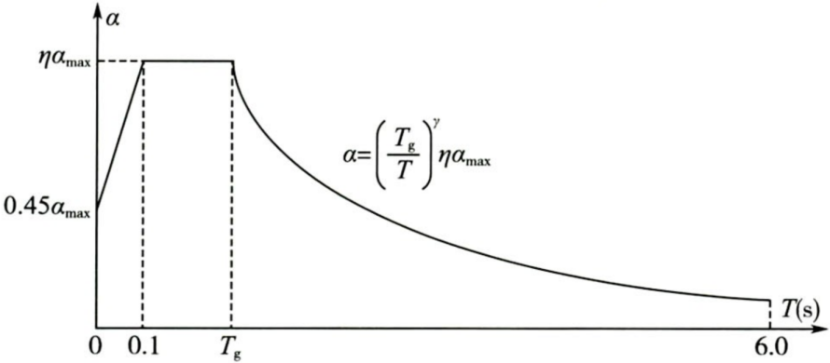

图4.2.1 地震影响系数曲线

*α*—地震影响系数；*α*max—地震影响系数最大值；*T*—隔震结构自振周期；

*T*g—特征周期；*γ*—曲线下降段的衰减指数；*η*—阻尼调整系数

表4.2.1 水平地震影响系数最大值*α*max

|  |  |  |  |  |
| --- | --- | --- | --- | --- |
| 抗震设防烈度 | 6 度 | 7 度 | 8 度 | 9 度 |
| 多遇地震 | 0.04 | 0.08(0.12) | 0.16(0.24) | 0.32 |
| 设防地震 | 0.12 | 0.23 (0.34) | 0.45 (0.68) | 0.90 |
| 罕遇地震 | 0.28 | 0.50 (0.72) | 0.90 (1.20) | 1.40 |
| 极罕遇地震 | 0.36 | 0.72 (1.00) | 1.35 (2.00) | 2.43 |

注：括号中数值分别用于设计基本地震加速度为0.15 g和0.30 g的地区。

**【条文说明】**新增条文。本标准采用三段式地震设计反应谱，与国家标准《建筑隔震设计标准》GB/T 51408-2021以及四川省隔震减震相关标准保持一致。

1. 当隔震结构的阻尼比不等于0.05时，其水平地震影响系数*α*曲线应按照地震影响系数曲线（图4.2.1）确定，但形状参数和阻尼调整系数应按下列规定调整：
2. 曲线下降段的衰减指数应按下式确定：

|  |  |  |
| --- | --- | --- |
|  | | (4.2.2-1) |
| 式中：*γ*—— | 曲线下降段的衰减指数； | |
| *ζ*—— | 阻尼比，取隔震结构振型阻尼比。 | |

1. 阻尼调整系数应按下式确定：

|  |  |  |
| --- | --- | --- |
|  | | (4.2.2-2) |
| 式中：*η*—— | 阻尼调整系数，当小于0.55时取0.55。 |  |

**【条文说明】**新增条文。采用简化计算时可仅取隔震层阻尼比计算，由于隔震结构高阶振型的阻尼比受隔震层集中阻尼的影响较小，因而与第一阶振型的阻尼比差别较大，应采用振型分解得到的各阶振型的阻尼比进行反应谱的相关计算。

1. 隔震结构采用时程分析方法时，地震动加速度时程曲线的选择合成应符合下列规定：
2. 地震动加速度时程曲线应符合设计反应谱和设计加速度峰值的基本规定，设计地震加速度最大值应按表4.2.3采用。
3. 实际强震记录地震动加速度时程曲线应根据地震烈度、设计地震动分组和场地类别进行选择，多组时程曲线的平均地震影响系数曲线应与振型分解反应谱所采用的地震影响系数曲线在统计意义上相符。
4. 每条地震加速度时程曲线计算所得结构底部剪力不应小于振型分解反应谱法计算结果的65%，多条时程曲线计算所得结构底部剪力的平均值不应小于振型分解反应谱法计算结果的80%。
5. 人工模拟地震动加速度时程曲线应考虑阻尼比和相位信息的影响。
6. 宜采用不少于1条本标准附录A所列出的四川省内实际地震动记录。
7. 罕遇、极罕遇地震人工波构造以及天然波选用，应基于相应烈度设计反应谱开展。

表4.2.3 时程分析所用水平地震加速度时程的最大值 （cm/s2）

|  |  |  |  |  |
| --- | --- | --- | --- | --- |
| 抗震设防烈度 | 6 度 | 7 度 | 8 度 | 9 度 |
| 多遇地震 | 18 | 35(55) | 70(110) | 140 |
| 设防地震 | 50 | 100 (150) | 200 (300) | 400 |
| 罕遇地震 | 125 | 220 (310) | 400 (510) | 620 |
| 极罕遇地震 | 160 | 320 (460) | 600 (840) | 1080 |

注：括号中数值分别用于设计基本地震加速度为0.15 g和0.30 g的地区。

**【条文说明】**表4.2.3给出的设计地震动加速度峰值指的是加速度时程的有效峰值，以地震影响系数最大值除以放大系数（约2.25）得到，为兼顾隔震周期附近谱值的要求，放大系数可根据地震波的差异性加以调整。根据国家标准《中国地震动参数区划图》GB 18306-2015，极罕遇地震动峰值加速度宜按基本地震动峰值加速度2.7倍~3.2倍确定。

由于地震动的复杂性，在进行地震波的选取时宜兼顾地震环境、场地类别的相似性，不能仅考察地震波本身与目标反应谱数学意义上的兼容性。由于隔震结构的周期通常是变化的，需注意隔震层的非线性特征及其在不同地震作用水准下所对应的等效自振周期的不同。应考察地震波反应谱和目标反应谱在设防地震和罕遇地震作用水准下主要周期点谱值的兼容性。主要振型周期点指的是地震作用方向上振型质量贡献累计达到90%以上的各阶振型对应的周期点。

人工模拟加速度时程曲线和目标反应谱的差异不应过大。由于隔震结构的特殊性，其阻尼比的变化范围要大于常规结构，根据目前研究分析结果，按照5%阻尼比目标规范反应谱生成的人工波基于时程分析方法计算得到的隔震结构的动力响应偏小。在进行隔震结构的时程分析时，应对此问题加以重视。

地震波的持续时间对于考虑累计损伤效应的结构体系具有重要的影响，另外，隔震结构的周期长，地震波持续时间过短会导致分析结果的不安全。输入的地震加速度时程曲线应包含有效持续时间，有效持续时间一般从首次达到该时程峰值的10%那一点算起，到最后一点达到最大峰值的10%为止；不论是实际的强震记录还是人工模拟波形，有效持续时间一般为隔震结构基本周期的（5~10）倍，即结构顶点的位移可按基本周期往复（5~10）次。考虑到铅芯橡胶支座在长持时地震作用下的强度折减效应，在采用长持时地震动进行铅芯橡胶支座隔震分析时，推荐采用能考虑强度折减的支座滞回模型。

选择实际强震记录地震动加速度时程曲线以及合成人工模拟地震动加速度时程曲线时，应满足给定的设计反应谱的相关要求。所选取的多组地震动加速度时程曲线的平均地震影响系数曲线与设计反应谱相比，在对应于结构主要振型周期点上的误差不大于20%。每条地震加速度时程曲线计算所得结构底部剪力，与振型分解反应谱法计算结果相比一般不小于65%、大于135%；多条地震加速度时程曲线计算所得结构底部剪力的平均值，与振型分解反应谱法计算结果相比一般不小于80%、大于120%。

可采用目标反应谱配合实际强震记录地震动加速度时程曲线的相位谱合成，在可能的条件下尽量考虑不同地震烈度下持续时间的差异。

增加了两点内容，一是四川省波库选用建议，并相应增加附录A。此条文与《四川省超限高层民用建筑工程抗震设计导则》保持一致；二是长持时地震作用计算的模型建议。

## 4.3 水平地震作用计算

1. 采用底部剪力法时，隔震建筑上部结构的水平地震作用标准值应按下列规定计算：
2. 结构总水平地震作用标准值，应按下式确定：

|  |  |  |
| --- | --- | --- |
|  | | (4.3.1-1) |
| 式中：*F*Ek—— | 结构总水平地震作用标准值； | |
| α1—— | 相应于隔震结构基本周期设防地震时的水平地震影响系数；应按本标准第4.2.1条、第4.2.2条计算确定；其中计算隔震结构的基本周期时其刚度可取隔震层等效刚度，阻尼比可取隔震层等效阻尼比； | |
| *G*eq—— | 上部结构等效总重力荷载。 | |

1. 质点*i*的水平地震作用标准值可按下式确定：

|  |  |  |
| --- | --- | --- |
|  | | (4.3.1-2) |
| 式中：*Fi*—— | 质点*i*的水平地震作用标准值； | |
| *Gi*、*Gj*—— | 分别集中于第*i*、*j*质点重力荷载代表值。 | |

**【条文说明】**新增条文。底部剪力法一般用于分析高度不超过24 m，上部结构以剪切变形为主且质量和刚度沿高度分布比较均匀的隔震建筑。质点i表示第i层。

1. 用振型分解反应谱法时，应将下部结构、隔震层及上部结构进行整体分析，其中隔震层的非线性可按照等效线性化的迭代方式考虑。并应按现行国家标准《建筑隔震设计标准》GB/T 51408的相关要求计算其地震作用和作用效应。

**【条文说明】**新增条文。

1. 采用时程分析法时，应选用足够数量的实际强震记录加速度时程曲线和人工模拟地震动加速度时程曲线进行输入，应符合下列规定：
2. 设防烈度地震作用计算时，宜选取不少于2组人工模拟加速度时程曲线和不少于5组实际强震记录或修正的加速度时程曲线。地震作用效应取7组加速度时程曲线计算结果的峰值平均值。
3. 罕遇或极罕遇烈度地震作用计算时，宜选取不少于1组人工模拟加速度时程曲线和不少于2组实际强震记录加速度时程曲线。地震作用效应取3组加速度时程曲线计算结果的峰值包络值。

**【条文说明】**新增条文。采用大量强震记录加速度时程曲线作为输入，对不同类型结构的时程响应分析结果的统计表明，当选用不少于2组强震记录和1组人工模拟的加速度时程曲线作为输入，计算的平均地震效应值不小于大样本容量平均值的保证率在85 %以上，而且一般也不会偏大很多。当选用数量较多的地震波，如5组实际记录和2组人工模拟时程曲线，则保证率更高。由于实际强震记录的反应谱很难满足设计反应谱的要求，可以参考日本的做法，采用目标反应谱结合实际强震记录相位加以调整，形成修正的强震记录时程曲线，5组强震记录中可以采用2组此类修正时程曲线。

附录A.0.3给出的建议罕遇烈度四川波记录，为基于实际强震记录的修正曲线，本标准建议作为人工波来考虑。

原条文仅说明宜采用7条波，根据工程实际情况，进一步细化：中震宜7条，罕遇或极罕遇烈度宜3条。此外，建议将附录中的修正波作为人工波考虑。

1. 采用振型分解反应谱法和时程分析法同时计算时，地震作用的结果应取时程分析法与振型分解反应谱法的包络值。

**【条文说明】**新增条文。

1. 对特殊设防类和房屋高度超过60m的重点设防类隔震建筑，宜采用不少于两种程序对地震作用计算结果进行比较分析。

**【条文说明】**新增条文。

1. 对于高阻尼橡胶支座隔震结构时程分析，支座模型应能考虑由橡胶材料扰动效应和穆林斯效应导致的非线性行为。

**【条文说明】**新增条文。针对高阻尼支座隔震结构，现阶段推荐采用CSI系列软件中的DHI支座模型开展地震作用分析。扰动(Scragging)效应，指橡胶材料在首次加载过程中表现出的不可逆刚度降低现象。穆林斯(Mullins)效应，指橡胶材料在经历循环加载-卸载过程中表现出的应力软化现象。

1. 对于三维振震双控结构时程分析，应采用准确的支座模型以反映其非线性特征。应采用三向地震动记录作为输入。

**【条文说明】**新增条文。当前具有较多类型的振震双控支座，应根据不同支座类型选用支座分析模型。此外，应特别关注支座拉、压应力验算以及上部结构摇摆倾覆效应带来的影响。

## 4.4 竖向地震作用计算

1. 对于需要考虑竖向地震作用的隔震建筑，竖向地震作用标准值的计算应符合下列规定：
2. 采用振型分解反应谱法计算竖向地震作用时，其竖向地震影响系数最大值*α*vmax可采用本标准4.2.1条规定的水平地震影响系数最大值的65%，但特征周期可按设计第一组采用。
3. 计算上部结构的竖向地震作用标准值时，各楼层可视为质点；设防地震作用下楼层的竖向地震作用标准值可按各构件承受的重力荷载代表值的比例分配，并应按下列公式确定：

|  |  |  |
| --- | --- | --- |
|  | | （4.4.1-1） |
|  | | （4.4.1-2） |
| 式中：*F*Evk—— | 结构总竖向地震作用标准值； | |
| *F*v*i*—— | 质点*i*的竖向地震作用标准值； | |
| αvmax—— | 竖向地震影响系数的最大值； | |
| *G*eq—— | 上部结构等效总重力荷载； | |
| *Hi*、*Hj*—— | 结构质点*i*、*j*的计算高度 | |

1. 隔震层竖向阻尼比可取上部结构阻尼比，且不宜大于0.05。

**【条文说明】**新增条文。一般情况下，隔震层不隔离竖向地震作用，竖向地震作用标准值沿高度分布的计算公式（计算简图如图2所示）参考了现行国家标准《建筑抗震设计标准》GB/T 50011-2010 （2024年版），由于本标准采用的是设防烈度下的竖向地震影响系数最大值，楼层的竖向地震作用效应不再考虑增大系数。

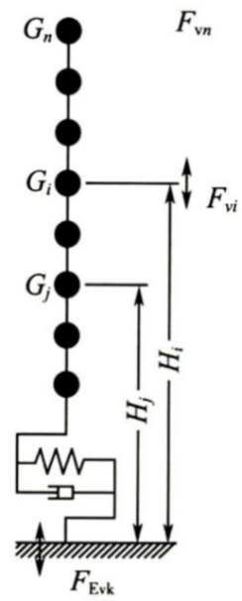

图2 隔震结构竖向地震作用计算简图

1. 对于振震双控建筑，采用振型分解反应谱法计算竖向地震作用标准值时，应充分考虑加载幅值对振震双控装置的影响，选用等效刚度和等效阻尼比。应采用精细化有限元时程分析方法，对反应谱计算结果进行校核。

**【条文说明】**新增条文。近年来，不断涌现针对大跨空间结构的竖向隔震以及针对轨道上盖建筑的振震双控装置新产品。其中，带有竖向减振功能的振震双控支座已有部分工程实际应用。包括竖向钢弹簧、叠层厚橡胶支座、碟形弹簧支座等装置。此类型支座主要针对轨道引发竖向振动进行隔离，竖向地震作用以及由水平地震作用引发的摇摆倾覆作用相较于常规隔震结构有放大的可能性。在采用反应谱方法的地震作用计算时，应充分考虑不同装置类型在地震作用和轨道列车导致微振动作用下的幅值和速度差异，通过准确的试验或理论方法得到等效刚度和阻尼比。此外，应采用能准确模拟支座非线性力学性能的数值模型，开展竖向地震作用计算。

此条为新加条文。主要针对竖向隔振震结构的地震作用计算进行说明。

## 4.5 截面抗震验算

1. 隔震建筑结构构件的承载力应符合下列规定：
2. 持久设计状况、短暂设计状况应按下式进行设计：

|  |  |  |
| --- | --- | --- |
| *γ*0*S*≤*R* | | （4.5.1） |
| 式中：*γ*0—— | 结构重要性系数，对特殊设防类建筑和重点设防类建筑的结构构件不宜小于1.1，对标准设防类建筑的结构构件不应小于1.0； | |
| *S*—— | 作用组合的效应设计值； | |
| *R——* | 构件承载力设计值。 | |

1. 地震设计状况应按照本标准第4.5.4条与第4.5.5条规定进行验算。

**【条文说明】**新增条文。参考《建筑隔震设计标准》GB/T 51408-2021第4.4.1条。结构重要性系数的取值与《建筑结构可靠性设计统一标准》GB50068-2018相协调。

1. 持久设计状况和短暂设计状况下，当荷载与荷载效应按线性关系考虑时，荷载基本组合的效应设计值应按下式确定：

|  |  |  |
| --- | --- | --- |
|  | | （4.5.2） |
| 式中：*S*—— | 作用组合的效应设计值； | |
| *γ*G—— | 重力荷载代表值分项系数； | |
| *γ*Q—— | 楼面活荷载分项系数； | |
| *γ*W—— | 风荷载分项系数； | |
| *γ*L—— | 考虑结构设计工作年限的荷载调整系数，设计工作年限为50年时取1.0，设计工作年限为100年时取1.1； | |
| *S*Gk—— | 永久荷载效应标准值； | |
| *S*Qk—— | 楼面活荷载效应标准值； | |
| *S*Wk—— | 风荷载效应标准值； | |
| *ψ*Q、*ψ*W—— | 分别为楼面活荷载组合值系数和风荷载组合值系数，当永久荷载效应起控制作用时应分别取0.7和0.0；当可变荷载效应起控制作用时应分别取1.0和0.6或0.7和1.0。 | |

注：对书库、档案库、储藏室、通风机房与电梯机房，本条楼面活荷载组合值系数取0.7的场合应取为0.9。工业建筑楼面活荷载组合值系数的相关要求，应按《工程结构通用规范》GB55001-2021相关规定取值。

**【条文说明】**新增条文。

1. 持久设计状况和短暂设计状况下，荷载基本组合的分项系数应按表4.5.3采用。

表4.5.3 荷载基本组合的分项系数

|  |  |  |
| --- | --- | --- |
| 作用分项系数 | 适用情况 | |
| 当作用效应对承载力不利时 | 当作用效应对承载力有利时 |
| *γ*G | 1.3 | ≤1.0 |
| *γ*Q | 1.5 | 0 |
| *γ*W | 1.5 | 0 |

**【条文说明】**新增条文。

1. 地震设计状况下，隔震结构构件设计应采用不计入风荷载效应的地震基本组合，并应根据本标准第1.0.3条的基本设防目标进行设防地震作用下的承载力设计。

**【条文说明】**新增条文。

1. 在设防地震作用下，隔震建筑的结构构件应按下列规定进行设计：
2. 关键构件的抗震承载力应满足弹性设计的要求，并应符合式（4.5.5-1）的规定：

|  |  |  |
| --- | --- | --- |
|  | | （4.5.5-1） |
| 式中：*R*—— | 构件承载力设计值； | |
| *γ*RE—— | 构件承载力抗震调整系数，应符合表4.5.5-1的规定； | |
| *S*GE*——* | 重力荷载代表值的效应；重力荷载代表值的效应。计算地震作用时，建筑的重力荷载代表值应取结构和构件自重标准值和各可变荷载组合值之和。各可变荷载的组合值系数，应按表4.5.5-2采用；有吊车时，尚应包括悬吊物重力标准值的效应； | |
| *γ*G—— | 重力荷载代表值的分项系数，一般情况应采用1.3，当重力荷载效应对构件承载能力有利时，不应大于1.0； | |
| *S*Ehk*——* | 水平地震作用标准值的效应； | |
| *γ*Eh—— | 水平地震作用分项系数，应符合现行国家标准《建筑与市政工程抗震通用规范》GB 55002的规定； | |
| *S*Evk*——* | 竖向地震作用标准值的效应； | |
| *γ*Ev—— | 竖向地震作用的分项系数，应符合现行国家标准《建筑与市政工程抗震通用规范》GB 55002的规定。 | |

1. 普通竖向混凝土构件及重要水平混凝土构件的受剪承载力应符合式（4.5.5-1）的规定，正截面承载力应符合式（4.5.5-2）和式（4.5.5-3）的规定；普通竖向钢构件及重要水平钢构件的受剪承载力和正截面承载力应符合式（4.5.5-2）和式（4.5.5-3）的规定：

|  |  |  |
| --- | --- | --- |
|  | | （4.5.5-2） |
|  | | （4.5.5-3） |
| 式中：*R*k—— | 构件承载力标准值，按材料强度标准值计算。 | |

1. 普通水平混凝土构件的抗剪承载力应符合式（4.5.5-2）和式（4.5.5-3）的规定，正截面承载力应符合式（4.5.6-4）和式（4.5.6-5）的规定；普通水平钢构件受剪承载力和正截面承载力应符合式（4.5.5-4）和式（4.5.5-5）的规定：

|  |  |  |
| --- | --- | --- |
|  | | （4.5.5-4） |
|  | | （4.5.5-5） |
| 式中：—— | 构件承载力标准值，按材料强度标准值计算。对钢筋混凝土梁支座或节点边缘截面，可考虑将钢筋的强度标准值提高25%计算；对钢梁支座或节点边缘截面，可考虑将钢材屈服强度标准值提高25%计算。 | |

表4.5.5-1 承载力抗震调整系数

|  |  |  |  |
| --- | --- | --- | --- |
| 材料 | 结构构件 | 受力状态 | **RE |
| 钢 | 柱、梁、支撑、节点板件、螺栓、焊缝 | 强度 | 0.75 |
| 柱、支撑 | 稳定 | 0.80 |
| 砌体 | 两端均有构造柱、芯柱的承重墙 | 受剪 | 0.90 |
| 其它承重墙 | 受剪 | 1.00 |
| 组合砖砌体抗震墙 | 偏压、大偏拉和受剪 | 0.9 |
| 配筋砌块砌体抗震墙 | 偏压、大偏拉和受剪 | 0.85 |
| 自承重墙 | 受剪 | 0.75 |
| 混凝土、钢-混凝土组合 | 梁 | 受弯 | 0.75 |
| 轴压比小于0.15的柱 | 偏压 | 0.75 |
| 轴压比不小于0.15的柱 | 偏压 | 0.80 |
| 抗震墙 | 偏压 | 0.85 |
| 各类构件 | 受剪、偏拉、冲切 | 0.85 |
| 局压 | 1.00 |
| 预埋件 | 拉、压、弯、剪 | 1.00 |
| 木 | 受弯、受拉、受剪构件 | 受弯、受拉、受剪 | 0.90 |
| 轴压和压弯构件 | 轴压和压弯 | 0.90 |
| 木基结构板剪力墙 | 强度 | 0.80 |
| 连接件 | 强度 | 0.85 |
| 竖向地震为主的地震组合内力起控制作用时 | | | 1.00 |

表4.5.5-2 可变荷载的组合系数

|  |  |  |
| --- | --- | --- |
| 可变荷载种类 | | 组合值系数 |
| 雪荷载 | | 0.5 |
| 屋面积灰荷载 | | 0.5 |
| 屋面活荷载 | | 不计入 |
| 按实际情况计算的楼面活荷载 | | 1.0 |
| 按等效均布荷载计算的楼面活荷载 | 藏书库、档案库 | 0.8 |
| 其他民用建筑 | 0.5 |
| 起重机悬吊物重力 | 硬钩吊车 | 0.3 |
| 软钩吊车 | 不计入 |

注：硬钩吊车的吊重较大时，组合值系数应按实际情况采用。

**【条文说明】**新增条文。**4.5.4~4.5.5：**本标准第1.0.3条要求隔震建筑在遭受相当于本地区基本烈度的设防地震时主体结构基本不受损坏或不需修理可继续使用。根据该基本设防目标，参考行业标准《高层建筑混凝土结构技术规程》JGJ 3-2010中结构抗震性能设计的相关规定，隔震结构构件的截面设计遵循以下原则：

1. 采用不计入风荷载效应的设防地震基本组合。
2. 对于关键构件，要求其抗震承载力满足弹性设计要求。对于普通竖向构件及重要水平构件，要求其受剪承载力满足弹性设计要求，而正截面承载力需满足屈服承载力设计。所谓“屈服承载力设计”是指构件按材料强度标准值计算的承载力*R*k不小于按重力荷载及地震作用标准值计算的构件组合内力。对于框架梁、抗震墙连梁等普通水平构件，为实现“强柱弱梁”“强剪弱弯”的原则，以及充分发挥纵向钢筋的强度，允许构件支座正截面局部进入轻微非线性状态，并应控制其程度以使结构满足“不需修理可继续使用”的性能目标。因此，计算分析时可不考虑楼板作为翼缘对梁刚度的影响，并且在普通水平构件正截面屈服承载力设计时，对钢筋混凝土梁支座或节点边缘截面可考虑钢筋的超强系数1.25。
3. 结构计算分析时构件采用弹性刚度参与整体分析，但抗震设计的框架抗震墙或抗震墙结构中的连梁刚度相对墙体刚度较小，而承受的弯矩和剪力很大，配筋设计困难。因此，可考虑在不影响承受竖向荷载能力的前提下，允许其适当开裂而将内力转移到墙体上。设计上在进行结构地震内力分析时，可对抗震墙连梁刚度予以折减，折减系数在设防烈度为6、7度时可取0.5~0.6，设防烈度为8、9度时可取0.3~0.4。在计算结构位移时，连梁刚度可不折减。

当抗震墙连梁的地震组合内力过大造成设计困难时，可采取下列措施：减小连梁截面高度或采取其他减小连梁刚度的措施；当连梁破坏对承受竖向荷载无明显影响时，可按独立墙肢的计算简图进行第二次设防烈度地震作用下的内力分析，墙肢截面应按两次计算的较大值计算配筋。

1. 对现浇楼盖和装配整体式楼盖，宜考虑楼板作为翼缘对梁承载力的影响。抗震设计时，除悬臂梁外，对钢筋混凝土梁支座或节点边缘截面弯矩可乘以0.85~0.95的折减系数。此时，适当增加相应竖向构件的配筋。
2. 对于隔震层重要受力构件，尚应按本标准第4.7节的要求验算其罕遇地震作用下的抗震承载力。
3. 对于有特殊要求的隔震建筑可提出比本节更高的性能要求，参考国家标准《建筑隔震设计标准》GB/T 51408-2021附录A进行结构抗震性能设计。
4. 罕遇地震作用下，可采用弹塑性分析进行各类构件的抗震承载力评估，且应满足本标准第3.1.1条对应的相关要求。

**【条文说明】**新增条文。

1. 在设防地震作用计算时，隔震结构的水平地震剪力标准值应符合下列规定：
2. 各楼层水平地震剪力标准值应符合式（4.5.7）的要求：

|  |  |  |
| --- | --- | --- |
|  | | （4.5.7） |
| 式中：*V*Ek*i*—— | 第*i*层对应于水平地震剪力标准值； | |
| —— | 底部剪力比，设防地震作用下结构隔震后与隔震前上部结构底部剪力的比值； | |
| —— | 设防地震最小地震地震剪力系数基准值，应按本条第2款的规定取值； | |
| *Gj*—— | 第*j*层的重力荷载代表值； | |
| *n——* | 结构计算总层数。 | |
| 注：的乘积不应小于现行国家标准《建筑抗震设计标准》GB/T 50011 中多遇地震的楼层最小剪力系数。 | | |

1. 设防地震下，隔震结构的最小地震剪力系数基准值取值应符合下列规定：
2. 对扭转不规则或基本周期小于3.5s的结构，最小地震剪力系数基准值不应小于表 4.5.7的基准值；
3. 对基本周期大于5.0s的结构，最小地震剪力系数基准值不应小于表4.5.7的基准值的0.75倍；
4. 对基本周期介于3.5s和5s之间的结构，最小地震剪力系数基准值不应小于表4.5.7基准值的(9.5-*T*1)/6倍(*T*1为结构计算方向的基本周期)。

表4.5.7 设防地震楼层最小地震剪力系数基准值

|  |  |  |  |  |  |
| --- | --- | --- | --- | --- | --- |
| 抗震设防烈度 | | 6度 | 7度 | 8度 | 9度 |
|  | | 0.024 | 0.046 (0.068) | 0.090 (0.136) | 0.180 |
| 注：1 | 对于竖向不规则结构的薄弱楼层，尚应再乘以不小于1.25 的系数； | | | | |
| 2 | “扭转不规则”是指在具有偶然偏心的规定水平设防地震力作用下，楼层两端抗侧力构件弹性水平位移(或层间位移)的最大值与平均值的比值大于 1.2； | | | | |
| 3 | 隔震层以上结构的总水平地震作用，不得低于6度设防非隔震结构的总水平地震作用，各楼层的水平地震剪力尚应符合现行国家标准《建筑与市政工程抗震通用规范》GB 55002的相关规定； | | | | |
| 4 | 抗震设防烈度7、8度时括号内数值分别用于设计基本地震加速度为0.15g和0.30g的地区。 | | | | |

**【条文说明】**新增条文。

# 5 隔震装置及其他装置性能和设计要求

## 5.1 一般规定

* + 1. 隔震装置的技术性能应符合国家和四川省现行相关标准的规定。

**【条文说明】**新增条文。

* + 1. 隔震结构宜采用成熟的隔震支座类型，主要包括天然橡胶支座、铅芯橡胶支座、高阻尼橡胶支座、弹性滑板支座、摩擦摆支座及其他隔震支座。

**【条文说明】**新增条文。根据国家现行标准《橡胶支座第3部分:建筑隔震橡胶支座》GB 20688.3和《建筑隔震橡胶支座》JG/T118的执行经验和工程实践来看，天然橡胶支座（LNR）、铅芯橡胶支座（LRB）和高阻尼橡胶支座（HDR）已成为成熟的建筑隔震橡胶支座类型。随着隔震技术的不断普及，弹性滑板支座（ESB）和摩擦摆隔震支座（FPS）也逐渐在建筑工程中得到使用，可分别参考现行国家标准《橡胶支座第5部分:建筑隔震弹性滑板支座》GB 20688.5和《建筑摩擦摆隔震支座》GB/T 37358。其他隔震支座主要包括新型的隔震支座，例如抗拉隔震支座、可提离隔震支座、振震双控支座等。

* + 1. 隔震装置应具有必要的竖向承载力、竖向和水平向刚度、水平恢复力和水平向变形能力。

**【条文说明】**新增条文。

* + 1. 具有振震双控要求的隔震装置，振动性能相关的竖向刚度参数的计算方法和试验检测方法宜考虑所受竖向振动激励的特性后合理确定。

**【条文说明】**新增条文。振震双控支座的用于计算隔离环境振动的竖向刚度性能和用于计算竖向地震的刚度性能具有较大的差异，因此竖向隔振刚度的计算和试验均应考虑所受环境振动的基本动力特性的影响，如频谱、振动加速度幅值和振动位移幅值等。

* + 1. 设计文件应明确隔震装置的性能、检测方法及抽样数量，并符合下列要求：

1. 型式检验应具有资质的检测机构完成，型式检验应符合国家现行相关标准的要求，型式检验报告在有效使用年限内。
2. 出厂检验应由产品制造厂质检部门或独立的第三方检测机构完成，产品检验合格后方可出厂，出厂检验应符合国家现行相关标准的要求。
3. 型式检验和出厂检验不得相互替代。
4. 见证检验应符合现行地标《四川省建筑隔震减震工程施工验收及维护标准》DB51/T 259的有关规定。
5. 建筑隔震橡胶支座、摩擦摆隔震支座和弹性滑板支座应进行型式检验、出厂检验和见证检验。
6. 三维振震双控支座应进行出厂检验、见证检验和专项论证。
7. 单独设置的抗拉装置和抗风装置应进行出厂检验、见证检验。

**【条文说明】**修订条文。《建设工程抗震管理条例》（国务院令第744号）第18条对见证检验提出了要求。因此，在上一版第3.0.2条的基础上修改，增加了见证检验，见证检验在《四川省建筑隔震减震工程施工验收及维护标准》DB51/T259-2024中有抽样比例及试验检测的相关要求。建筑隔震橡胶支座、摩擦摆隔震支座和弹性滑板支座作为技术成熟的传统隔震支座，在工程应用前应按照相应产品标准和验收标准的要求进行型式检验、出厂检验和见证检验，并在验收时提供以上检验报告。三维振震双控支座目前缺少相应的产品标准，并且技术也相应较新，为了满足四川工程应用需求，推动技术创新，同时保障建筑结构的安全性，要求在出厂检验和见证检验的基础上组织专项论证，保障新技术合理性、结构安全性。抗拉装置和抗风装置作为隔震层的辅助装置，对主体结构的性能的影响有限，因此，仅要求掌握其真实力学性能，保障真实力学性能符合设计预期即可，因此要求抗拉装置和抗风装置按设计方提出的试验方法和设计参数要求进行出厂检验，如表5.1.5所示和见证检验。

表5.1.5 隔震装置检验和性能要求

|  |  |  |
| --- | --- | --- |
| 隔震装置 | 检验内容 | 检验要求 |
| 建筑隔震橡胶支座 | 型式检验 | 橡胶支座 第3部分：建筑隔震橡胶支座 GB/T 20688.3  《建筑隔震橡胶支座》JG/T 118 |
| 出厂检验 | 橡胶支座 第3部分：建筑隔震橡胶支座 GB/T 20688.3  《建筑隔震橡胶支座》JG/T 118 |
| 见证检验 | 四川省建筑隔震减震工程施工验收及维护标准 DBJ 51/T 259 |
| 摩擦摆隔震支座 | 型式检验 | 建筑摩擦摆隔震支座 GB/T 37358 |
| 出厂检验 | 建筑摩擦摆隔震支座 GB/T 37358 |
| 见证检验 | 四川省建筑隔震减震工程施工验收及维护标准 DBJ 51/T 259 |
| 弹性滑板支座 | 型式检验 | 橡胶支座 第5部分：建筑隔震弹性滑板支座 GB/T 20688.5 |
| 出厂检验 | 橡胶支座 第5部分：建筑隔震弹性滑板支座 GB/T 20688.5 |
| 见证检验 | 四川省建筑隔震减震工程施工验收及维护标准 DBJ 51/T 259 |
| 三维振震双控支座 | 出厂检验 | 符合本标准规定 |
| 见证检验 | 符合本标准规定 |
| 抗拉装置 | 出厂检验 | 符合本标准规定 |
| 见证检验 | 符合本标准规定 |
| 抗风装置 | 出厂检验 | 符合本标准规定 |
| 见证检验 | 符合本标准规定 |

* + 1. 隔震装置用于极端温度环境时，设计文件应明确隔震装置温度相关的性能要求。在结构设计工作年限内，隔震支座刚度、阻尼特性变化不应超过初期值的±20%；橡胶支座的徐变量不应超过内部橡胶总厚度的5%。隔震建筑的计算分析，应考虑支座材料性能由于恶劣工作环境导致变异的情况，按最不利情况进行设计。

**【条文说明】**新增条文。环境温度对隔震橡胶支座力学性能的影响显著，试验研究表明：LRB的屈服力在三圈-20℃下较常温上升48%左右，屈服后水平刚度在第三圈-20℃下较常温上升16%左右，水平等效刚度在第三圈-20℃下较常温上升20%左右；试验加载第一圈与第三圈的试验结果幅值相差可高达30%。在寒冷地区、严寒地区采用橡胶支座时，设计应充分考虑支座工作的环境温度对其力学性能的不利影响，按不同工作温度下的支座力学性能可能的变化情况进行包络设计。四川省低温地区采用隔震支座时，应按不同工作温度下的支座力学性能可能变化的情况进行包络设计。

考虑温度环境对隔震支座性能存在的影响，特别是在极端温度环境下，隔震装置的性能应该由试验验证，因此，设计文件应明确极端温度环境下隔震装置的试验内容或要求隔震装置具有证明其在极端温度环境下力学性能的报告或文件。

* + 1. 设计文件应明确隔震支座耐久性要求。

**【条文说明】**新增条文。为保证隔震支座的耐久性,设计文件中应提出耐久性试验要求或要求供货企业具备隔震支座加速老化专向性能试验报告并加盖相应资质要求的章。

## 5.2 建筑隔震橡胶支座

1. 叠层橡胶隔震支座按材料可分为天然橡胶支座、铅芯橡胶支座和高阻尼橡胶支座三类。
2. 橡胶支座的力学性能包括压缩性能、剪切性能、拉伸性能、剪切性能相关性、压缩性能相关性、极限剪切性能和耐久性能等。上述性能的具体要求和试验方法应符合国家现行标准《橡胶支座第1部分：隔震橡胶支座试验方法》GB/T 20688.1、《橡胶支座第3部分：建筑隔震橡胶支座》GB/T 20688.3和《建筑隔震橡胶支座》JG/T 118的相关规定。

**【条文说明】**新增条文。建筑隔震橡胶支座主要包括天然橡胶支座、高阻尼橡胶支座和铅芯橡胶支座。几类支座产品力学性能要求基本相同，对高阻尼橡胶支座的水平性能允许偏差、力学相关性要求有所降低。

1. 橡胶隔震支座的产品性能应符合设计规定，并提供下列性能指标：
2. 在压应力设计值作用下，水平剪切应变分别为100%、250%时的水平等效刚度和等效阻尼比；
3. 在剪应变为零时，10%拉应变对应的拉伸刚度；
4. 在压应力设计值作用下，极限变形能力不应低于橡胶总厚度的400%；
5. 水平位移为0.55倍有效直径时的极限压应力应满足以下要求：
6. 当S2>5时，不应小于30MPa；
7. 当4<S2<5时，不应小于25MPa；
8. 当3<S2<4时，不应小于20MPa。
9. 在剪应变为零时，极限压应力应满足以下要求：
10. 当S2>5时，不应小于90MPa；
11. 当4<S2<5时，不应小于75MPa；
12. 当3<S2<4时，不应小于60MPa。
13. 在剪应变为零时，屈服拉应力极限值不应小于1.5MPa，极限轴拉应力不应小于4.0MPa，支座拉伸性能关系曲线如图5.2.3所示，屈服拉力的计算方法应符合现行国家标准《橡胶支座第1部分：隔震橡胶支座试验方法》GB/T 20688.1的相关规定。

|  |
| --- |
|  |
| 图5.2.3 支座的拉伸性能关系曲线 |

**【条文说明】**新增条文。参考行业标准《建筑隔震橡胶支座》JG/T 118-2018和国家标准《橡胶支座第1部分：隔震橡胶支座试验方法》GB/T 20688.1-2007，规定了橡胶隔震支座的主要技术性能。

1. 带有可提离功能的橡胶隔震支座，提离部件应具有足够的承载力。支座允许提离高度不宜大于20mm。

**【条文说明】**新增条文。提离的主要目的是释放支座在罕遇或极罕遇的拉应力，提离后，结构的倾覆主要靠自重抵抗，因此支座提离的高度应受到限制。可提离支座主要适用于结构拉应力小幅超限的情况，当结构拉应力大幅超限时，应结合其他措施进行处理。

1. 建筑隔震橡胶支座的力学计算模型宜符合附录B的规定。

**【条文说明】**新增条文。

## 5.3 弹性滑板支座

### 橡胶材料、滑移材料和滑移面板的物理性能、允许偏差和检验规则等具体要求应符合现行国家标准《橡胶支座第5部分：建筑隔震弹性滑板支座》GB/T 20688.5 的规定。

**【条文说明】**新增条文。对弹性滑板支座橡胶材料的要求进行规定。

### 滑移面板上的橡胶支座部外边缘至滑移面板任意边缘的最小长度不应小于罕遇地震作用下，弹性滑板支座位移量的1.2倍。

**【条文说明】**新增条文。隔震装置极限状态下不应该发生破坏、屈曲和翻滚等现象，对于弹性滑板支座，还不应发生橡胶支座部与滑移面板因位移过大而脱离的现象，必要时可设置限位装置。

### 滑板支座滑移时橡胶支座部设计水平剪应变不宜大于50%。

**【条文说明】**新增条文。

### 滑板支座的橡胶支座部的最小直径（或边长）尺寸不宜小于300mm，第1形状系数S1不宜小于30，第2形状系数S2应不小于7。

**【条文说明】**新增条文。

### 弹性滑板支座的力学性能包括压缩性能、剪切性能、剪切性能相关性、压缩性能相关性、极限性能和耐久性能等。上述性能的具体要求和试验方法应符合现行国家标准《橡胶支座第5部分：建筑隔震弹性滑板支座》GB/T 20688.5的规定。

**【条文说明】**新增条文。

### 低摩擦弹性滑板支座的动摩擦系数应小于0.03，高摩擦弹性滑板支座的动摩擦系数应大于0.06，介于低摩擦和高摩擦之间的弹性滑板支座为中摩擦弹性滑板支座。弹性滑板支座摩擦系数的选择宜根据起滑的地震作用加速度幅值大小估算。

**【条文说明】**新增条文。弹性滑板支座在起滑前后均是具有隔震效果的，起滑后提供的水平刚度更小，能提高隔震层的隔震能力。弹性滑板支座在设计时，何种地震作用下能够滑动，可根据结构所受地震动时程的加速度幅值估算。考虑滑动时惯性力大于等于滑动摩擦力，则计算公式为m*a*≥μmg，即μ≤*a*/g，例如设计时弹性滑板支座需要在7度多遇地震作用时滑动，根据《建筑抗震设计标准》GB/T 50011，7度多遇地震的加速度峰值为*a*=0.035g，则估算在7度多遇地震作用下弹性滑板支座的必要条件是μ≤0.035，则可预估需要选择使用低摩擦弹性滑板支座。

### 弹性滑板支座的力学计算模型宜符合附录B的规定。

**【条文说明】**新增条文。

## 5.4 摩擦摆隔震支座

1. 摩擦摆隔震支座按滑动摩擦面结构形式，可分为单主滑动摩擦面型、双主滑动摩擦面型两类。

**【条文说明】**新增条文。摩擦摆隔震装置（Friction Pendulum System，简称FPS）隔震消能的主要原理是利用滑动面将结构与地面隔离，延长结构振动周期，过滤地震能量向上部结构传递，同时利用滑块与滑动面之间的摩擦来消耗地震能量，减小地震力的输入。单主滑动摩擦面型和双主滑动摩擦面型FPS分别包括一个和两个球形铸钢滑动曲面，在竖向荷载作用下，曲面压应力均匀，支座可以在水平方向任意滑动。摩擦摆隔震支座有两个主要的设计参数：滑动面曲率半径*R*和滑动摩擦系数*μ*，其尺寸主要由最大设计位移控制。FPS具有良好的稳定性和复位能力。

1. 摩擦摆隔震支座所使用的材料、外观要求，允许偏差和检验规则等应符合现行国家标准《建筑摩擦摆隔震支座》GB/T 37358的规定。

**【条文说明】**新增条文。

1. 摩擦摆隔震支座的水平等效刚度、等效阻尼比、摆动周期、屈服后刚度、回复力、等效曲率半径和摩擦系数等参数的计算方法应符合现行国家标准《建筑摩擦摆隔震支座》GB/T37358的规定。

**【条文说明】**新增条文。

1. 摩擦摆隔震支座的力学性能包括压缩性能、剪切性能、剪切性能相关性、水平极限变形能力等。上述性能的具体要求和试验方法应符合现行国家标准《建筑摩擦摆隔震支座》GB/T 37358 的规定。

**【条文说明】**新增条文。

1. 摩擦摆隔震支座的力学计算模型宜符合附录B的规定。

**【条文说明】**新增条文。

## 5.5 三维振震双控支座

### 三维振震双控支座按结构形式，可分为叠层厚橡胶支座、叠层橡胶支座与弹簧串并联组合支座、摩擦摆支座与弹簧串并联组合支座、摩擦摆支座与叠层厚橡胶支座串并联组合支座等种类。

**【条文说明】**新增条文。举例说明常见的三维振震双控支座。

### 三维振震双控支座应保证在重力荷载代表值作用下，三维振震双控支座处于弹性状态。

**【条文说明】**新增条文。三维振震双控支座通常会降低竖向刚度，由此导致支座的承载力会略低于传统的隔震支座，在确定某种新型的三维振震双控支座的设计压应力取值时，应以保证设计压应力作用下，该三维振震双控支座仍处于弹性状态为基本原则，并宜预留一定的安全余量。

### 三维振震双控支座的振震双控相关的隔振子部件，应符合国家现行相关标准的规定。

**【条文说明】**新增条文。三维振震双控支座采用了叠层橡胶支座、摩擦摆隔震支座、螺旋弹簧、碟形弹簧和空气弹簧等子部件时，这些子部件应符合相应的现行国家相关标准规定。按相关标准的要求进行子部件的型式检验和出厂检验，在验收时提供子部件的型式检验报告和出厂检验报告。

### 三维振震双控支座整体产品的出厂检验和见证检验抽样比例不应低于其隔离地震作用子部件的抽样比例。

**【条文说明】**新增条文。例如三维振震双控支座的子部件为摩擦摆隔震支座时，则该三维振震双控支座的抽样比例不应低于摩擦摆隔震支座的出厂检验和见证检验抽样比例。

### 三维振震双控支座宜设置合理的水平向和竖向限位措施或装置。

**【条文说明】**新增条文。三维振震双控支座通常竖向刚度较小，因此发生倾覆的可能性相较于传统隔震支座大，为保障结构整体的安全性，除了进行结构倾覆验算外，推荐设置合理的限位措施或装置，防止在极罕遇地震作用下上部结构位移响应过大而发生倾覆。

### 三维振震双控支座对环境振动的隔振刚度测试，可采用现行国家标准《振动与冲击隔离器静、动态性能测试方法》GB/T 15168动力测试手段。

**【条文说明】**新增条文。三维振震双控支座的隔振通常为微振动隔振，支座的竖向变形可能极小，静力测试方法所得到的隔振刚度，特别是针对地震工况的刚度试验方法用于测试隔振刚度时，过大的静力加载幅值可能会导致隔振刚度一定程度上失真，从而影响隔振/震设计的准确性，因此推荐根据三维振震双控支座所隔离的环境振动激励类型，采用对应的动力测试手段来确定三维振震双控支座的参数，当《振动与冲击隔离器静、动态性能测试方法》GB/T 15168动力测试手段不适用时或难以实施时，可采用竖向静力小幅值加载工况代替例如设计面压±5%或设计面压±10%。

## 5.6 抗拉装置

1. 隔震结构中抗拉装置，可以是隔震支座的组成部分，也可以单独设置。

**【条文说明】**新增条文。对于不具备受拉能力支座或高烈度区设防或罕遇地震作用下支座拉应力可能超过相应标准限值时，需要设置抗拉装置，但抗拉装置在隔震结构中设置不宜过多，一般在建筑结构四周设置一定数量。隔震设计时应该优先通过调整支座布置方案来满足隔震层抗拉能力，仅在隔震层抗拉验算确定无法通过时慎重考虑采用抗拉装置，并保障抗拉装置在工作时处于弹性状态。

1. 建筑隔震结构抗倾覆力矩的计算可计入抗拉装置的作用。

**【条文说明】**新增条文。如隔震层支座受拉超限，建议优先调整结构方案。

1. 抗拉装置正常工作时应与隔震支座水平剪切及竖向变形相协调。

**【条文说明】**新增条文。抗拉装置的设置目的是为了在保障隔震层内支座受拉能力不足时，提供额外的受拉承载力，除了提供受拉承载力以外，抗拉装置不宜参与隔震层的其他受力以及影响隔震层的变形。

1. 在罕遇地震下，抗拉装置应保持弹性状态，不应进入塑性状态。特殊设防类建筑极限罕遇地震下，抗拉装置应保持弹性状态。

**【条文说明】**新增条文。

1. 抗拉装置的模拟应符合抗拉装置力学性能试验曲线的基本特性。

**【条文说明】**新增条文。

1. 建筑隔震结构中的抗拉装置力学性能参数应用试验确定，采用抗拉装置的工程，设计文件中应明确抗拉装置的出厂检验和见证检验的试验方法和性能要求。抽检数量应为同一工程同一类型同一规格产品数量的3%，且每种规格不少于2件，抽检合格率应为100%。抽检试验后的抗拉装置若无任何损伤、力学性能仍满足正常使用要求时，可用于主体结构。

**【条文说明】**新增条文。抗拉装置的主要功能是用于结构抗倾覆，目前仍缺少相关的产品规范，考虑到抗拉装置一般在工作条件下处于弹性状态，是一种力学性能相对清晰和简单的装置，因此在设计文件中对应提出相应的试验方法和性能要求，经试验验证符合要求的抗拉装置才可用于工程。抗拉装置的主要材料之一为钢材，因此抽样比例参考金属消能器的抽样原则。抗拉装置的试验主要测试其承载力-变形关系，可采用力控制分级加载或连续加载，试验最大加载值不宜低于抗拉装置抵抗地震作用时的最大受力。

## 5.7 抗风装置

1. 隔震结构中抵抗风荷载的装置，可以是隔震支座的组成部分，也可以单独设置。

**【条文说明】**新增条文。单独的抗风装置在隔震结构中设置不宜过多。隔震设计时应该优先通过调整支座布置方案来满足隔震层抗风能力，仅在隔震层抗拉验算确定无法通过时慎重考虑采用抗风装置。

1. 多遇地震作用下，抗风装置不应影响隔震结构隔震性能的正常发挥。对于有振震双控要求的建筑，抗风装置不应影响隔震结构在环境振动作用的隔振效果。

**【条文说明】**新增条文。单独设置的抗风装置在多遇、设防和罕遇地震作用下应有脱开机制，防止地震作用下，隔震层因抗风装置而无法正常隔离地震作用。抗风装置不应影响隔震层水平剪切及竖向变形。

1. 抗风装置的模拟应符合抗风装置力学性能试验曲线的基本特性。

**【条文说明】**新增条文。

1. 建筑隔震结构中的抗风装置力学性能参数应用试验确定，采用抗风装置的工程，设计文件中应明确抗风装置的出厂检验和见证检验的试验方法和性能指标要求。抽检数量应为同一工程同一类型同一规格产品数量的3%，且每种规格不少于2件，抽检合格率应为100%。抽检试验后的产品不得用于主体结构。

**【条文说明】**新增条文。抗风装置主要为金属材料制成，因此其实抽样和试验方法可参考金属消能器，对抗风装置的承载力、变形等力学性能指标进行测试。考虑到抗风装置试验属于破坏性试验，因此抽样量较低，且试验后不能用于主体结构。

1. 采用抗风装置的工程，设计文件中应明确抗风装置施工安装、验收和维护要求。

**【条文说明】**新增条文。

## 5.8 隔震标识

1. 隔震建筑设计应对设置专用标识提出要求，设置专用标识应纳入专项验收范围：
2. 应在醒目位置标明此为隔震建筑、有关提示隔震层及隔离缝使用和维护的注意事项；
3. 隔震装置标识应注明其功能、型号、规格、特殊性，及使用和维护过程中的注意事项；
4. 隔离缝影响区域内可能存在人员活动时，应配合其他专用标识设置警示标识；
5. 隔震标识应符合现行地标《四川省建筑隔震减震工程施工验收及维护标准》DBJ 51/T 259的相关规定。

**【条文说明】**新增条文。建筑的醒目位置，如底层门厅入口处。

1. 隔震工程专用标识应采用耐久性好、易于清洁、不易腐蚀生锈变质的不燃或难燃材料制作，如铜、铝、不锈钢等。同一项目宜采用统一标识材料，隔震管线标识可采用难燃的软质标签。

**【条文说明】**新增条文。

1. 隔震工程专用标识在安装前应由设计方确认内容正确。

**【条文说明】**新增条文。标识安装后形成标识数量和样式清单，纳入隔震专项工程验收资料，并提供给后续物业管理单位。

# 6 隔震结构设计

## 6.1 一般规定

1. 隔震结构高宽比不宜大于4，其房屋高度尚应满足现行相关标准对非隔震结构的规定。

**【条文说明】**修订条文。隔震结构高宽比计算时结构高度应从隔震支座的嵌固端算起，即高宽比计算时，采用隔震结构高度。限制隔震结构高宽比的目的是保障隔震后的上部结构变形特征是接近剪切变形，因此按隔震结构高度进行计算。在设计时还应按照非隔震结构判断房屋高度是否符合《建筑抗震设计标准》GB/T 50011相关规定。修订原版条文第6.1.2条。

1. 隔震结构两个方向的基本周期相差不宜超过较小值的30%，两个平动周期的扭转分量应小于10%；隔震结构可不考虑扭转周期比的影响。

**【条文说明】**修订条文。隔震结构所处的建筑场地，在任何水平方向的设计反应谱特征周期值通常是相同的。隔震结构在两个方向的基本周期如果差别过大，将导致两个方向的隔震效果也差别较大，所以限定两者相差不应超过较小值的30%。修订原版条文第6.1.3条。

1. 隔震结构的抗震措施可按底部剪力比及相应的抗震设防烈度确定；除应符合现行国家标准《建筑抗震设计标准》GB/T 50011相应设防烈度的规定外，尚应符合下列规定：
2. 隔震结构底部剪力比大于0.5时，隔震结构应按本地区设防烈度规定采取相应的抗震措施。
3. 隔震结构底部剪力比不大于0.5时，上部结构、上支墩及相连构件可按本地区设防烈度降低1度确定抗震措施。
4. 与竖向地震作用有关的抗震措施，应符合按本地区设防烈度的规定，不得降低。

**【条文说明】**修订条文。剪力比是指设防地震作用下建筑结构隔震后与隔震前上部结构底部剪力之比值。与抵抗竖向地震作用有关的抗震构造措施，对钢筋混凝土结构，是指墙、柱的轴压比规定；对钢结构，是指钢框架柱的长细比；对砌体结构，是指外墙尽端墙体的最小尺寸和圈梁的有关规定修订原版条文第6.3.1条。

1. 隔震设计时，隔震装置应符合下列要求：
2. 隔震装置的性能参数应经试验确定；
3. 隔震装置的设置部位除应按计算确定外，且应便于检查和替换；
4. 设计文件应注明对隔震装置的性能要求，安装前应按规定进行检测，确保性能符合要求。

**【条文说明】**新增条文。

1. 隔震结构应进行整体抗倾覆验算。应按罕遇地震作用计算倾覆力矩，对特殊设防类按极罕遇地震计算倾覆力矩，并按上部结构重力荷载代表值计算抗倾覆力矩，抗倾覆力矩与倾覆力矩之比不应小于1.1。当采用振震双控时，应进行控制层稳定性和整体抗倾覆验算，水平和竖向地震作用效应组合的抗倾覆安全系数不应小于1.4。

**【条文说明】**修订条文。由于设置竖向隔振装置，振震双控控制层的竖向刚度相比传统控制层要低得多，使建筑结构的整体倾覆运动更趋不利，因此，将抗倾覆力矩与倾覆力矩之比提升至 1.4，以确保结构抗倾覆能力。在计算抗倾覆力矩时，可计入抗拉装置等抗倾覆措施的抗力作用。支墩、支柱应有足够的刚度及稳定性，其截面最小尺寸不应小于支座法兰板尺寸；当支墩高度与其截面短边长度之比大于 1.5 时，应带入模型分析以考虑其影响。

1. 高层及复杂隔震结构隔震支座应进行施工阶段的验算。

**【条文说明】**新增条文。本条考虑了高层及复杂隔震结构隔震支座在风荷载及其他荷载作用下的不利受力状态。竖向荷载作用计算时，宜考虑不同隔震支座竖向变形差异引起的结构附加内力。

### 三维振震双控支座的设计文件应明确包含支座在地震工况下的力学性能设计参数和支座在环境振动工况下的设计参数。三维振震双控支座的设计参数应由试验确定。

**【条文说明】新增条文。**三维振震双控支座在地震作用下和环境振动作用下的力学性能表现具有较大差异，因此两种工况下的设计参数应在设计文件中分别提出。

### 设计文件应明确三维振震双控支座整体力学性能的试验方法、设计参数、分析模拟方法、隔震设计等内容，并应进行专项论证。

**【条文说明】**新增条文。三维振震双控支座可能包含多种隔震子部件，当子部件为传统的隔震支座时，为保障对应的三维振震双控质量可靠，该三维振震双控支座的子部件应按国家现行相关标准的规定进行型式检验和出厂检验并出具相应检验报告。由于三维振震双控支座通常为新型支座，缺少对应的产品规范，三维振震双控支座整体产品的型式检验和出厂检验的试验依据不足，此时应对三维振震双控支座的整体力学性能检验、分析和设计等内容开展专家专项论证，保障用于工程的三维振震双控支座质量可靠，设计合理。

1. 采用抗拉装置的工程，设计文件中应明确抗拉装置施工安装、验收和维护要求。

**【条文说明】**新增条文。

1. 隔震结构设计时，钢筋混凝土柱考虑设防烈度地震组合作用的轴压比应按式（6.1.10-1）计算，且不宜超过表6.1.10的规定，建造于Ⅳ类场地且较高的高层建筑，柱轴压比限值应适当减小。

|  |  |  |
| --- | --- | --- |
|  | | （6.1.10-1） |
|  | | （6.1.10-2） |
| 式中：—— | 钢筋混凝土柱考虑设防烈度地震组合作用的轴压比； | |
| —— | 轴压比调整系数； | |
| —— | 钢筋混凝土柱考虑设防地震作用组合的轴压力设计值（N）； | |
| —— | 钢筋混凝土柱在重力荷载代表值作用下的轴压力设计值（N）； | |
| —— | 钢筋混凝土柱在设防地震作用下的轴压力设计值（N）； | |
| —— | 混凝土轴心抗压强度设计值（N/mm2）； | |
| —— | 钢筋混凝土柱全截面面积（mm2）。 | |

表6.1.10 柱轴压比限值

|  |  |  |  |  |  |
| --- | --- | --- | --- | --- | --- |
| 结构类型 | | 抗震等级 | | | |
| 一 | 二 | 三 | 四 |
| 框架结构 | | 0.65 | 0.75 | 0.85 | 0.90 |
| 框架-抗震墙、板柱-抗震墙、框架-核心筒及筒中筒 | | 0.75 | 0.85 | 0.90 | 0.95 |
| 部分框支抗震墙 | | 0.60 | 0.70 | — | |
| 注：1 | 表内限值适用于剪跨比大于2、混凝土强度等级不高于C60的柱；剪跨比不大于2且不小于1.5的柱，轴压比限值应降低0.05；剪跨比小于1.5的柱，轴压比限值应专门研究并采取特殊构造措施； | | | | |
| 2 | 当混凝土强度等级为C65-C70时，轴压比限值应比表中数值降低0.05；当混凝土强度等级为C75~C80时，轴压比限值应比表中数值降低0.10； | | | | |
| 3 | 沿柱全高采用井字复合箍且箍筋肢距不大于200mm，间距不大于100mm，直径不小于12mm；或沿柱全高采用复合螺旋箍，螺旋间距不大于100mm，箍筋肢距不大于200mm、直径不小于12mm；或沿柱全高采用连续复合矩形螺旋箍，螺旋净距不大于80mm，箍筋肢距不大于200mm、直径不小于10mm，轴压比限值均可增加0.10；上述三种箍筋的最小配箍特征值均应按增大的轴压比由相关规范确定； | | | | |
| 4 | 在柱的截面中部附加芯柱，其中另加的纵向钢筋的总面积不少于柱截面面积的0.8%，轴压比限值可增加0.05，此项措施与注3的措施共同采用时，轴压比限值可增加0.15，但箍筋的体积配箍率仍可按轴压比增加0.10的要求确定； | | | | |
| 5 | 柱轴压比不应大于1.05。 | | | | |

**【条文说明】**新增条文。

1. 对于型钢混凝土柱，轴压比不宜大于表6.1.11的限值，轴压比可按下式计算：

|  |  |  |
| --- | --- | --- |
|  | | （6.1.11） |
| 式中：—— | 型钢混凝土柱考虑设防地震组合作用的轴压比； | |
| —— | 轴压比调整系数，按式（6.1.10）计算； | |
| —— | 型钢混凝土柱考虑设防地震作用组合的轴压力设计值（N）； | |
| —— | 扣除型钢后的混凝土截面面积（mm2）； | |
| —— | 型钢的抗压强度设计值（N/mm2）； | |
| —— | 型钢的截面面积（mm2）。 | |

表6.1.11 型钢混凝土柱轴压比限值

|  |  |  |  |  |  |
| --- | --- | --- | --- | --- | --- |
| 抗震等级 | | 一 | 二 | 三 | |
| 轴压比限值 | | 0.70 | 0.80 | 0.90 | |
| 注：1 | 框支层柱的轴压比限值应比表中数值降低0.10； | | | |
| 2 | 剪跨比不大于2的柱，其轴压比限值应比表中数值降低0.05； | | | |
| 3 | 当采用C60以上混凝土时，轴压比限值宜比表中数值降低0.05。 | | | |

**【条文说明】**新增条文。

1. 混凝土抗震墙应符合下列规定：
2. 抗震墙重力荷载代表值作用下的轴压比，抗震等级为一级时，9度不宜大于0.4，7、8度不宜大于0.5；抗震等级为二级、三级时，不宜大于0.6；
3. 抗震墙竖向和横向分布钢筋，抗震等级为一、二、三级时竖向和横向分布钢筋最小配筋率不应小于0.25％，抗震等级为四级时不应小于0.20%。

**【条文说明】**新增条文。

1. 抗震墙和开洞抗震墙下应设置转换梁，转换梁应符合下列规定：
2. 转换次数不宜大于3。
3. 梁上下纵向钢筋最小配筋率，一级和二级分别不应小于0.6％和0.5％。
4. 支座处距柱边1.5倍梁高范围内，以及抗震墙洞口处距洞口两侧1.5倍梁高范围内的箍筋应加密，箍筋直径不应小于12mm，间距不应大于100mm。加密区含箍率不应小于1.3。

**【条文说明】**新增条文。隔震层上部结构采用抗震墙结构类型时，上部抗震墙和隔震支座的连接一般均需通过转换梁来传递内力。为此，应保证设防地震作用下转换梁的弹性状态，并提高梁上下纵向钢筋的最小配筋率以保证其承载力和延性。转换梁的转换次数也不宜大于3，以便有效传递竖向荷载。转换梁按关键构件设计。

1. 钢结构柱应符合下列规定：
2. 柱长细比应符合下列规定：

|  |  |  |
| --- | --- | --- |
|  | | （6.1.14） |
| 式中：—— | 柱的长细比； | |
| —— | 计算系数，一、二、三、四级时，分别取50、70、90、110； | |
| —— | 钢材屈服强度（MPa）。 | |

1. 上部结构底层不应采用偏心支撑，宜采用屈曲约束支撑或中心支撑。

**【条文说明】**新增条文。在设防地震和罕遇地震作用下，隔震层上部钢结构的底层应尽量保持稳定的强度和刚度，以便有效的传递隔震层上、下结构的内力和变形，此时不应采用偏心支撑，宜采用屈曲约束支撑或中心支撑。

## 6.2 隔震层设计

1. 隔震结构的隔震层应提供必要的竖向承载力、侧向刚度和阻尼；穿过隔震层的设备配管、配线，应采用柔性连接或其他有效措施以适应隔震层在罕遇地震的水平位移，对特殊设防类应适应极罕遇地震作用下的水平位移。

**【条文说明】**修订条文。隔震层防火措施和穿越隔震层的配管、配线，有与隔震要求相关的专门要求。2008年汶川、2022年泸定等地震中，位于7、8度区的隔震建筑，上部结构完好，但隔震层的管线受损，故需要特别注意改进。修订原版条文6.1.2条第4款。

1. 隔震层设计应符合下列规定：
2. 阻尼装置、抗风装置和抗拉装置可与隔震支座合为一体，亦可单独设置，必要时可设置限位装置。
3. 同一隔震层选用多种类型、规格的隔震装置时，每个隔震装置的承载力和水平变形能力应能充分发挥，所有隔震装置的竖向变形应保持基本一致。橡胶类支座不宜与摩擦摆等钢支座在同一隔震层中混合使用。
4. 隔震层采用摩擦摆隔震支座时，应考虑支座滑动时产生的竖向位移及其对隔震层和结构的影响。
5. 当隔震层采用隔震支座和阻尼器时，应使隔震层在地震后基本恢复原位，隔震层在罕遇地震作用下的水平最大位移所对应的恢复力，不宜小于隔震层屈服力与摩阻力之和的1.2倍。

**【条文说明】**修订条文。一般情况下，摩擦摆等钢支座的竖向刚度特性不同于橡胶类支座，考虑变形协调性，这两类支座在同一隔震层中不宜混用。此外，一般摩擦摆隔震支座水平滑动时会产生竖向位移，形成对所支承结构的顶升作用，因此，考虑结构变形协调性，同一隔震层中不应将这类摩擦摆隔震支座与橡胶类隔震支座等混用，应考虑支座滑动时隔震层和结构的整体协调性。隔震层的摩阻力，指隔震层中各摩擦摆隔震支座，或弹性滑板支座，或摩擦型阻尼装置等滑动时受到的水平动摩擦力的总和。

隔震层的限位装置只在必要时才设置。若设置限位装置，要避免产生碰撞的不利影响。当隔震支座有较大的水平变形能力，有较大的阻尼，并且与上、下部结构有可靠的连接时，一般可不单独设置限位装。

1. 隔震层布置应符合下列规定：
2. 隔震层宜设置在结构的底部或中下部，其隔震支座应设置在受力较大的部位，隔震支座的规格、数量和分布应根据竖向承载力、侧向刚度和阻尼的要求由计算确定。
3. 隔震支座底面宜布置在相同标高位置上；当隔震层的隔震装置处于不同标高时，应采取有效措施保证隔震装置共同工作，且罕遇地震作用下，相邻隔震层的层间位移角不应大于1/1000。
4. 隔震支座的平面布置宜与上部结构和下部结构中竖向受力构件的平面位置相对应，不能相对应时，应采取可靠的结构转换措施。
5. 隔震层刚度中心与质量中心宜重合，设防烈度地震作用下的偏心率不宜大于3%。
6. 同一支承处采用多个隔震支座时，隔震支座之间的净距应能满足安装和更换所需的空间尺寸。
7. 设置在隔震层的阻尼装置或抗风装置宜对称、分散布置在建筑物的周边。

**【条文说明】**修订条文。修订原版条文第6.2.2条。支承下存在多支座时，支座的布置应尽量采用减少支座不平衡弯矩（如双支座布置方向两侧均有梁）的方式布置，并宜采用符合实际受力状态的输入方式进行支座拉压应力分析。多支座方案对实际受力影响较大，需进行针对性分析、设计。

1. 隔震支座的支墩设计时应考虑后期支座更换的便利性。托换受力支点宜选择隔震支座支墩，支墩边缘距离隔震支座定位板边缘距离应留有必要空间且不宜小于300mm，并应满足托换设备的正常操作。

**【条文说明】**修订条文。支墩设计包括连接隔震支座的短柱和预埋板、连接板等，为保障后续支座维护和更换的需求，支墩边缘距离支座连接板边缘宜预留足够空间。根据工程经验支墩边缘距离隔震支座定位板边缘距离300mm能够满足直径700mm支座及以下尺寸的隔震支座更换时液压设备的空间要求。修订原版条文第6.1.5条，将叠层橡胶支座改为隔震支座。

1. 隔震支座的压应力和徐变性能应符合下列规定：
2. 隔震支座在重力荷载代表值作用下，竖向压应力设计值不应超过表6.2.5的规定。
3. 对于隔震橡胶支座，当第二形状系数小于5.0时，应降低平均压应力限值：小于5.0且不小于4.0时降低20%，小于4.0且不小于3.0时降低40%；标准设防类建筑外径小于300mm的支座，其压应力限值为10MPa。
4. 对于弹性滑板支座，橡胶支座部及滑移材料的压应力限值均应满足表6.2.5的规定，支座部外径不宜小于300mm。
5. 对于摩擦摆隔震支座，摩擦材料的压应力限值也应满足表6.2.5的规定。
6. 在结构设计工作年限内，隔震支座刚度、阻尼特性变化不应超过初期值的±20%；橡胶支座的徐变量不应超过内部橡胶总厚度的5%。

表6.2.5 隔震支座在重力荷载代表值作用下的压应力限值（MPa）

|  |  |  |  |
| --- | --- | --- | --- |
| 支座类型  设防类别 | 特殊设防类建筑 | 重点设防类建筑 | 标准设防类建筑 |
| 隔震橡胶支座 | 10 | 12 | 15 |
| 弹性滑板支座 | 12 | 15 | 20 |
| 摩擦摆隔震支座 | 20 | 25 | 30 |

**【条文说明】**修订条文，依据国家标准《建筑隔震设计标准》GB/T 51408-2021增加对弹性滑板和摩擦摆隔震支座应力的规定。

在长期荷载（重力荷载代表值）作用下，隔震橡胶支座和弹性滑板支座按照建筑抗震设防类别的不同，分别设定不同的竖向压应力限值。隔震橡胶支座第二形状系数小于5时，其竖向承载力将降低，此时其压应力限值随之调整。弹性滑板支座采用的材料和内部构造不同于隔震橡胶支座，一般不存在水平大变形作用下的橡胶受压失稳问题，其压应力限值比隔震橡胶支座有所提高。对于多层与高层建筑隔震设计，所采用隔震支座外径不宜小于300mm，以保证上部结构的稳定性并提供足够的安全储备。

修订原版条文第6.2.5条。

1. 罕遇地震作用下隔震支座的竖向受力应符合下列规定：
2. 隔震橡胶支座、弹性滑板支座和摩擦摆隔震支座的最大竖向压应力分别不应超过表6.2.6-1~ 表6.2.6-3所规定的限值。
3. 隔震橡胶支座竖向拉应力不应超过表 6.2.6-4 所规定的限值，且同一地震动加速度时程曲线作用下出现拉应力的支座数量不宜超过支座总数的30%。
4. 弹性滑板支座、摩擦摆隔震支座或其他不能承受竖向拉力的支座宜保持受压状态。

表6.2.6-1 隔震橡胶支座在罕遇地震下的最大竖向压应力限值

|  |  |  |  |  |
| --- | --- | --- | --- | --- |
| 支座类型 | | 特殊设防类建筑 | 重点设防类建筑 | 标准设防类建筑 |
| 压应力限值（MPa） | | 20 | 25 | 30 |
| 注： | 隔震橡胶支座的直径小于 300mm时，其压应力限值可适当降低。 | | | |

表6.2.6-2 弹性滑板支座在罕遇地震下的最大竖向压应力限值

|  |  |  |  |  |  |
| --- | --- | --- | --- | --- | --- |
| 支座类型 | | 特殊设防类建筑 | 重点设防类建筑 | 标准设防类建筑 | |
| 压应力限值（MPa） | | 25 | 30 | 40 | |
| 注： | 弹性滑板支座中的橡胶支座部及滑移材料的压应力限值均应满足本表。 | | | |

表6.2.6-3 摩擦摆隔震支座在罕遇地震下的竖向最大压应力限值

|  |  |  |  |  |  |
| --- | --- | --- | --- | --- | --- |
| 支座类型 | | 特殊设防类建筑 | 重点设防类建筑 | 标准设防类建筑 | |
| 压应力限值（MPa） | | 40 | 50 | 60 | |
| 注： | 摩擦摆隔震支座中的摩擦材料的压应力限值均应满足本表。 | | | |

表6.2.6-4 隔震橡胶支座在罕遇地震下的竖向拉应力限值

|  |  |  |  |  |  |
| --- | --- | --- | --- | --- | --- |
| 支座类型 | | 特殊设防类建筑 | 重点设防类建筑 | 标准设防类建筑 | |
| 压应力限值(MPa) | | 0 | 1.0 | 1.0 | |
| 注： | 隔震支座验算最大压应力和最小压应力时，应考虑水平及竖向地震同时作用产生的最不利轴力；其中水平和竖向地震作用产生的应力应取标准值。 | | | |

**【条文说明】**修订条文。增加弹性滑板和摩擦摆隔震支座应力的规定。

在罕遇地震作用下，隔震支座将会在重力荷载代表值产生的竖向压应力基础上叠加较大的竖向拉、压应力，因此，需要分别设定不同的隔震橡胶支座和弹性滑板支座的竖向压应力限值，以及隔震橡胶支座的竖向拉应力限值。摩擦摆支座和弹性滑板支座没有竖向受拉能力，不允许出现拉应力。

多层尤其是高层建筑隔震设计过程中，应重点关注隔震支座受拉问题。罕遇地震作用下，隔震橡胶支座的最大拉应力应满足本标准前文规定的数值，且出现过拉应力的支座数量不宜过多，限制在不超过支座总数的30%以下。弹性滑板支座没有竖向受拉能力，罕遇地震作用下为防止其提离，必须保持处于受压状态。

修订原版条文第6.1.4条。

1. 隔震层的水平刚度和阻尼应符合下列规定：
2. 隔震层的水平等效刚度和等效阻尼比，可按下列公式计算：

|  |  |  |
| --- | --- | --- |
|  | | （6.2.7-1） |
|  | | （6.2.7-2） |
| 式中：*ζ*eq—— | 隔震层等效阻尼比； | |
| *K*eq—— | 隔震层水平等效刚度（N/mm）； | |
| *ζj*—— | *j*隔震支座的等效阻尼比； | |
| *kj——* | 隔震支座*j*（含阻尼器）由试验确定的水平等效刚度（N/mm）。 | |

1. 当隔震层设有阻尼装置时，尚应计入阻尼装置的阻尼。
2. 隔震支座和阻尼装置的设计参数，应与产品型式检验的结果相符，检验时支座竖向荷载应采用本标准表6.2.5规定的压应力限值，对应不同地震烈度作用时的隔震层水平位移可求得等效刚度和等效阻尼比。当采用弹塑性时程分析时，应以试验所得滞回曲线作为计算依据。三维振震双控层的竖向等效性能可按公式（6.2.7-1）和（6.2.7-2）进行计算，式中参数替换为三维振震双控支座与配套的竖向消能器的对应参数。

**【条文说明】**修订条文。修订原版条文第6.2.6条和第6.2.7条。

1. 罕遇地震、极罕遇地震作用下隔震支座的水平位移可根据下列原则确定：
2. 一般情况下，应采用振型分解反应谱法结合迭代的方法或时程分析法，对隔震体系整体进行分析，确定不同烈度地震作用下隔震层位移幅值。
3. 采用底部剪力法确定地震作用的隔震结构，其隔震层水平位移可采用下式简化方法：

|  |  |  |
| --- | --- | --- |
|  | | （6.2.8） |
| 式中：*u*h—— | 隔震层水平位移（mm）； | |
| *F*h—— | 隔震层的水平剪力（kN）； | |
| *K*h—— | 隔震层水平刚度（kN/m）。 | |

**【条文说明】**修订条文。修订原版条文第6.2.8条。

1. 隔震支座在地震作用下的水平位移应符合式（6.2.9）的规定，隔震支座在地震作用下的水平位移按如下规定取值：

|  |  |  |
| --- | --- | --- |
|  | | （6.2.9） |
| 式中：[*u*h*i*]—— | 第*i*个隔震支座的水平位移限值（mm）； | |
| *u*h*i*—— | 第*i*个隔震支座考虑扭转的水平位移（mm）。 | |

1. 除特殊规定外，在罕遇地震作用下隔震橡胶支座的[*u*h*i*]取值不应大于支座直径的0.55倍和各层橡胶厚度之和3.0倍二者的较小值；弹性滑板支座的[*u*h*i*]取值不应大于其产品水平极限位移的0.75倍；摩擦摆隔震支座的[*u*h*i*]取值不应大于其产品水平极限位移的0.85倍。
2. 对特殊设防类建筑，在极罕遇地震作用下隔震橡胶支座的[*u*h*i*]值可取各层橡胶厚度之和的4.0倍；弹性滑板支座、摩擦摆隔震支座的[*u*h*i*]可取产品水平极限位移；隔震层宜设置超过极罕遇地震下位移的限位装置。

**【条文说明】**修订条文，参考国家标准《建筑隔震设计标准》GB/T 51408-2021标准增加对弹性滑板和摩擦摆隔震支座的相关规定。修订原版条文第6.2.8条。

1. 隔震支座产品的水平极限变形或水平极限位移应以产品型检报告为准；隔震橡胶支座产品的水平极限变形不应低于各层橡胶厚度之和的4.0倍；弹性滑板支座产品水平极限位移不应小于同一隔震层中隔震橡胶支座产品水平极限位移的最大值。

**【条文说明】**新增条文。

1. 隔震层的抗风承载力应符合下式规定：

|  |  |  |
| --- | --- | --- |
| *γ*w*V*wk≤*V*Rw | | （6.2.11） |
| 式中：*V*Rw—— | 隔震层抗风承载力设计值（N），隔震层抗风承载力由抗风装置和隔震支座的屈服力构成，按屈服强度设计值确定； | |
| *γ*w—— | 风荷载分项系数，可取1.5； | |
| *V*wk—— | 风荷载作用下隔震层的水平剪力标准值（N）。 | |

**【条文说明】**修订条文。修订分项系数取值。

1. 隔震建筑抗倾覆验算应符合下列规定：
2. 隔震建筑应进行罕遇作用下结构整体抗倾覆验算和隔震支座拉压承载能力验算，宜进行极罕遇地震作用下结构整体抗倾覆验算。
3. 隔震层在罕遇地震作用下应保持稳定，不宜出现不可恢复的变形。隔震支座在罕遇水平和竖向地震共同作用下，最大拉应力、压应力应符合本标准第6.2.6条的规定。

**【条文说明】**修订条文，在原标准基础上删除基于高宽比的倾覆验算，要求均要进行隔震层倾覆验算。抗倾覆力矩的计算可计入隔震层抗拉装置的作用。修订原版条文6.2.13条。

1. 隔震层顶部楼盖应采用梁板式楼盖，且应符合下列规定：
2. 隔震支座的相关部位应采用现浇钢筋混凝土梁板结构，现浇板厚度不应小于160mm，当有竖向构件转换时，相邻一跨柱网范围内板厚不应小于180mm。楼盖双层双向通长配置钢筋，每个方向每层最小配筋率不小于0.25%。
3. 隔震层顶部楼盖的刚度和承载力宜大于一般楼面的刚度和承载力。
4. 隔震支座和阻尼装置与建筑结构之间的连接件，应能传递罕遇地震下隔震支座和阻尼装置产生的最大水平剪力和弯矩，遵循强连接、弱构件的原则。
5. 隔震支座附近的梁、柱及支墩应计算抗冲切和局部承压，应加密箍筋并根据需要配置网状钢筋或型钢。

**【条文说明】**修订条文。隔震层顶部楼盖应具有足够的刚度和承载力，以有效传递隔震层上、下部结构的竖向荷载和水平荷载，并有效协调隔震层整体位移。隔震支座和阻尼装置与建筑结构之间的连接件，应能传递罕遇地震作用下隔震支座和阻尼装置产生的最大水平剪力和弯矩，以保证隔震支座和阻尼装置能够持续、稳定的发挥作用。隔震支座附近的梁、柱受力状态复杂，地震时还会受到冲切，应加密箍筋，必要时配置网状钢筋。设置隔震支座的柱头应有防止局部受压破坏的构造措施，保障足够的抗冲切和局部承压能力，必要时可采用型钢。

修订原版条文6.3.3条、6.3.4条。

1. 隔震层上部结构为砌体结构时，隔震层顶部楼盖的纵横梁构造均应符合现行国家标准《建筑抗震设计标准》GB/T 50011关于底部框架-抗震墙砌体房屋的钢筋混凝土托墙梁的构造要求。

**【条文说明】**原版条文6.3.5条。

1. 隔震支座及其连接件的应根据建筑的耐火等级进行防火设计，其耐火极限不应低于所支承的上部结构竖向构件。隔震层无建筑使用功能，无耐火要求且隔震支座无燃烧破坏的可能时，隔震支座及其连接可不进行防火设计。隔震层设置在有耐火要求的使用空间时，隔震支座及其连接应根据使用空间的耐火等级采取相应的防火措施，且耐火极限不应低于与其连接的竖向构件的耐火极限，防火措施不应妨碍隔震支座的变形。检测方法应符合现行国标《建筑构件耐火试验方法第7部分：柱的特殊要求》GB/T 9978.7 的相关规定。

**【条文说明】**新增条文。隔震支座和其他部件应根据使用空间的耐火等级附加防火材料，应模拟支座的实际使用情况，对被试支座进行其连接的竖向构件的耐火极限时长的燃烧试验后，冷却24h以上再测试其竖向极限压应力、竖向刚度、水平等效刚度，并与同批型支座的竖向极限压应力和竖向刚度进行比较，竖向极限压应力和竖向刚度的变化率不应大于30%。

## 6.3 上部结构设计

1. 上部结构在设防地震作用下，结构楼层内最大的弹性层间位移应符合下式规定：

|  |  |  |
| --- | --- | --- |
|  | | （6.3.1） |
| 式中：*∆u*e—— | 设防地震作用标准值产生的楼层内最大弹性层间位移； | |
| [*θ*e]—— | 弹性层间位移角限值，应符合表6.3.1的规定； | |
| *h*—— | 计算楼层层高。 | |

表6.3.1 上部结构设防地震作用下弹性层间位移角限值

|  |  |
| --- | --- |
| 上部结构类型 | [*θ*e] |
| 钢筋混凝土框架结构 | 1/300 |
| 底部框架砌体房屋中的框架-抗震墙、钢筋混凝土框架-抗震墙、框架-核心筒结构 | 1/400 |
| 钢筋混凝土抗震墙、板柱-抗震墙结构、筒中筒、钢筋混凝土框支层框架 | 1/500 |
| 多、高层钢结构 | 1/200 |

**【条文说明】**新增条文。**6.3.1~6.3.3** 层间位移角是控制结构性态的重要指标，层间位移角限值保证结构具有足够刚度和地震安全性，国外在建筑结构抗震标准研究比较成熟且震害经验比较丰富的国家包括日本、美国等。日本的混凝土结构以框架结构为主，日本建筑学会出版的《隔震结构设计指南》(《免震構造設計指針》2008年版)中，认为混凝土框架结构处于弹性状态的层间位移角限值为1/300，处于不屈服状态的层间位移角限值为1/200。美国国际规范委员会(International Code Council)出版的规范IBC2012(Intermational BuildingCode 2012)和美国土木工程协会(American Society of Civil Engineers)出版的ASCE，7-10(MinimumDesignLoadsforBuildingsandOtherStuctures)，针对结构的层间变形验算也提出了要求，将其与我国现行国家标准《建筑抗震设计规范》GB 50011-2010(2016年版)的相应规定进行逻辑上的统一后基本可以得出，美国规范ASCE 7-10建议的混凝土框架结构的弹性层间位移角限值在1/400左右，混凝土的剪力墙、框架-剪力墙结构、框架-核心筒的弹性层间位移角限值在1/500左右。近年来，国内外专家学者对建筑结构抗震性态进行了大量研究，有不少研究结果表明，现行国家标准《建筑抗震设计规范》GB 50011-2010(2016年版)规定的层间位移角限值，与国际上较权威的国家级标准相比偏于保守。

表6.3.1规定的弹性层间位移角限值综合考虑了近年的相关研究结果，表6.3.2规定的弹塑性层间位移角限值参考了近年的相关研究和试算结果，使上部结构在罕遇地震作用下的损坏控制在可修复范围，均采用《四川省基于保持正常使用功能的建筑隔震减震工程设计标准》DBJ51/T 263-2024第4.4.1条和《基于保持建筑正常使用功能的抗震技术导则》RISN-TG046-2023第4.3.2条关于II类建筑的位移角限值。表6.3.3给出的上部结构在极罕遇地震作用下的弹塑性层间位移角限值，与现行国家标准《建筑抗震设计标准》GB/T 50011-2010（2024年版）对罕遇地震下结构的变形的限值规定基本相当。

1. 上部结构在罕遇地震作用下，楼层内最大的弹塑性层间位移角应符合下式规定：

|  |  |  |
| --- | --- | --- |
|  | | （6.3.2） |
| 式中：*∆u*p—— | 弹塑性层间位移，宜采用动力弹塑性时程分析方法；对规则建筑，也可采用静力弹塑性分析方法或等效线性化方法； | |
| [*θ*p]—— | 弹塑性层间位移角限值，罕遇地震作用下应符合表6.3.2的规定。 | |

表6.3.2 上部结构罕遇地震作用下弹塑性层间位移角限值

|  |  |
| --- | --- |
| 上部结构类型 | [*θ*p] |
| 钢筋混凝土框架结构 | 1/100 |
| 底部框架砌体房屋中的框架-抗震墙、钢筋混凝土框架-抗震墙、框架-核心筒结构 | 1/150 |
| 钢筋混凝土抗震墙、板柱-抗震墙结构、筒中筒、钢筋混凝土框支层框架 | 1/200 |
| 多、高层钢结构 | 1/80 |

**【条文说明】**新增条文。

1. 特殊设防类隔震建筑上部结构的结构楼层内最大弹塑性层间位移，尚应按本标准式（6.3.2）进行极罕遇地震作用下的验算，且弹塑性层间位移角限值应符合表6.3.3的规定。

表6.3.3 上部结构极罕遇地震作用下弹塑性层间位移角限值

|  |  |
| --- | --- |
| 上部结构类型 |  |
| 钢筋混凝土框架结构 | 1/50 |
| 底部框架砌体房屋中的框架-抗震墙、钢筋混凝土框架-抗震墙、框架-核心筒结构 | 1/100 |
| 钢筋混凝土抗震墙、板柱-抗震墙结构、筒中筒、钢筋混凝土框支层框架 | 1/120 |
| 多、高层钢结构 | 1/50 |

**【条文说明】**新增条文。

1. 上部结构的以下构件或部位宜按关键构件设计，并符合本标准第4.5.5条的规定：隔震层转换梁、上部结构底层框架柱、框架-剪力墙结构及框架-核心筒结构底部加强区的剪力墙。

**【条文说明】**新增条文。

1. 上部结构各楼层的水平地震剪力应满足本标准第4.5.7条的规定。

**【条文说明】**新增条文。

1. 上部结构的抗震构造措施除应符合现行国家标准《建筑抗震设计标准》GB/T50011、《混凝土结构设计标准》GB/T50010、《钢结构设计标准》GB 50017，现行行业标准《高层建筑混凝土结构技术规程》JGJ3、《高层民用建筑钢结构技术规程》JGJ99的有关规定外，尚应符合本标准有关规定。

**【条文说明】**新增条文。

## 6.4 下部结构设计

1. 隔震层下部结构的承载力验算应考虑上部结构传递的轴力、弯矩、水平剪力，以及由隔震层水平变形产生的附加弯矩。

**【条文说明】**新增条文。

1. 隔震层支墩、支柱及相连构件应采用在罕遇地震作用下隔震支座底部的竖向力、水平力和弯矩进行承载力验算，且应按抗剪弹性、抗弯不屈服考虑。

【条文说明】新增条文。

1. 隔震建筑下部结构的抗震措施除应符合现行国家标准《建筑抗震设计标准》GB/T 50011的规定外，尚应符合下列规定：
2. 隔震层在地下室顶板及以上时，直接支承隔震塔楼及其相邻一跨范围的地面结构的抗震等级：抗震设防烈度6、7 度时钢筋混凝土框架为二级、钢筋混凝土抗震墙为一级；抗震设防烈度 8、9 度时，钢筋混凝土框架为一级、钢筋混凝土抗震墙为一级；地下一层抗震等级与地面上一层相同，以下的各层结构的抗震等级可逐渐降低，但不得低于三级。
3. 隔震层在地下室顶板以下时，直接支承隔震塔楼及其相邻一跨范围的下部一层结构的抗震等级同本条第 1款，隔震层下部一层以下的各层结构的抗震等级可逐渐降低，但不得低于三级。
4. 直接支承隔震塔楼及其相邻一跨范围的外的下部结构，抗震等级按抗震建筑采用。

**【条文说明】**新增条文。

1. 隔震层以下的地下室，或塔楼底盘结构中直接支撑隔震塔楼的部分及其相邻一跨的相关构件，应满足设防烈度地震作用下的抗震承载力要求，层间位移角限值应符合表6.4.3-1的规定。隔震层以下且地面以上的结构在罕遇地震下的层间位移角限值尚应符合表6.4.3-2的规定。特殊设防类建筑尚应进行极罕遇地震作用下的变形验算，其层间位移角限值应符合表6.4.3-3的规定。
   * + - 1. 下部结构在设防烈度地震作用下弹性层间位移角限值

|  |  |
| --- | --- |
| 下部结构类型 |  |
| 钢筋混凝土框架结构 | 1/500 |
| 底部框架砌体房屋中的框架-抗震墙、钢筋混凝土框架-抗震墙、框架-核心筒结构 | 1/600 |
| 钢筋混凝土抗震墙、板柱-抗震墙结构、筒中筒、钢筋混凝土框支层框架 | 1/700 |
| 钢结构 | 1/300 |

* + - * 1. 下部结构在罕遇烈度地震作用下弹塑性层间位移角限值

|  |  |
| --- | --- |
| 下部结构类型 |  |
| 钢筋混凝土框架结构 | 1/100 |
| 底部框架砌体房屋中的框架-抗震墙、钢筋混凝土框架-抗震墙、框架-核心筒结构 | 1/200 |
| 钢筋混凝土抗震墙、板柱-抗震墙结构、筒中筒、钢筋混凝土框支层框架 | 1/250 |
| 钢结构 | 1/100 |

* + - * 1. 下部结构在极罕遇烈度地震作用下弹塑性层间位移角限值

|  |  |
| --- | --- |
| 下部结构类型 |  |
| 钢筋混凝土框架结构 | 1/60 |
| 底部框架砌体房屋中的框架-抗震墙、钢筋混凝土框架-抗震墙、框架-核心筒结构 | 1/130 |
| 钢筋混凝土抗震墙、板柱-抗震墙结构、筒中筒、钢筋混凝土框支层框架 | 1/150 |
| 钢结构 | 1/60 |

**【条文说明】**修订条文。对于隔震结构体系的稳定性来说，隔震层以下的结构应具有较高的刚度。在设防地震和罕遇地震作用下，上部结构一般具有明显的隔震效果，而下部结构的减震效果相对不明显。在罕遇地震作用下，对下部结构的弹塑性层间位移角限值要求与上部结构相当，是一种比较合理的设计思路。在设计条件许可的情况下，下部结构也可采用更加严格的弹塑性层间位移角限值，以提高隔震结构体系的整体稳定性和安全性。

底盘中直接支撑隔震塔楼的结构及其相邻一跨的相关构件应为关键构件，底盘中其他竖向构件可取为普通竖向构件。

地下室无大开洞时，可按整体地下室模型进行层间位移角验算。另外应区分，隔震层以下的地下室，可不受表6.4.3-2中的限值规定；而隔震层以下地面以上的结构应符合表6.4.3-2中的限值规定。

修订原版条文第6.2.12条。

## 6.5 连接

1. 隔震层的隔震支座、阻尼装置、抗风装置、抗拉装置及限位装置与上部结构、下部结构应有可靠的连接，应保证隔震支座和各装置达到极限破坏状态时仍不产生连接的破坏。

**【条文说明】**新增条文。隔震支座、阻尼装置等与建筑结构之间的连接件，应能传递罕遇地震下隔震支座和阻尼装置等产生的最大水平剪力和弯矩，遵循强连接、弱构件的设计原则，以充分发挥隔震支座、阻尼装置等的变形能力，达到最优的安全储备。

1. 隔震支座的连接宜按国家标准《建筑隔震设计标准》GB/T 51408-2021附录C进行设计，并应符合国家和四川省现行标准的相关规定。

**【条文说明】**新增条文。隔震支座连接螺栓、连接板的设计可参考现行国家标准《建筑隔震橡胶支座》GB20688.3的规定。隔震支座预埋件的设计要求是保证隔震设计在罕遇地震作用下发挥隔震效果，因此，其荷载取值应取隔震结构在罕遇地震作用下最不利荷载效应的标准值，具体强度设计可参考现行国家标准《混凝土结构设计标准》GB/T 50010 的要求。上部结构的底部剪力通过隔震支座传给下部结构，因此，隔震支座的连接螺栓、连接板和相关预埋件在传递罕遇地震作用时应保持在不屈服状态，以实现罕遇地震设防目标。

1. 与位移相关型或速度相关型消能器相连的预埋件、支撑或支墩的作用力取值应不小于消能器设计阻尼力的1.2倍。

**【条文说明】**新增条文。与消能部件相连接的主体结构构件与节点应考虑消能器在最大输出阻尼力作用，从而保证消能器在罕遇地震作用下不丧失功能。

1. 隔震层中与消能器相连的预埋件锚固钢筋应与钢板牢固连接，宜采用穿孔塞焊，相关构造应符合现行国家标准《混凝土结构设计标准》GB/T 50010中钢筋锚固的相关规定。

**【条文说明】**新增条文。由于地震动力是反复作用，宜采用更为可靠的焊接方式或锚固方式。

1. 外露的预埋件、连接件及隔震支座外露的金属部件表面应按现行行业标准《建筑钢结构防腐蚀技术规程》JGJ/T 251等进行防腐处理。

**【条文说明】**修订条文。隔震支座外露的预埋件及外露的金属部件表面应进行可靠的防腐处理。修订原条文第6.3.7条。

1. 隔震层的支墩应有足够的刚度及稳定性，其截面最小尺寸不应小于支座法兰板尺寸，并宜考虑支座更换时放置千斤顶所需的尺寸；支墩高度与其截面短边长度之比不宜大于1.5，当超过时应计入整体分析以考虑其影响。

**【条文说明】**新增条文。

1. 支墩（或支柱）顶面定位预埋板厚度不应小于10mm。

**【条文说明】**新增条文。预埋板厚度宜参考《建筑隔震构造详图》22G610-1的有关规定。

## 6.6 构造措施

1. 隔震建筑的隔离缝应符合下列规定：
2. 上部结构与周围固定物之间应设置完全贯通的竖向隔离缝以避免罕遇地震作用下可能的阻挡和碰撞，隔离缝宽度不应小于隔震支座在罕遇地震作用下最大水平位移的1.2倍，且不应小于300mm。对相邻隔震结构之间的隔离缝，缝宽取最大水平位移值之和，且不应小于600mm。对特殊设防类建筑，隔离缝宽度尚不应小于隔震支座在极罕遇地震下最大水平位移。
3. 上部结构与下部结构或室外地面之间应设置完全贯通的水平隔离缝，水平隔离缝高度不应小于30mm，并应采用柔性材料填塞，进行密封处理；对于振震双控结构，水平隔离缝高度不宜小于罕遇地震作用下隔震层竖向变形的1.2倍。
4. 采用悬吊式方案穿越隔震层的电梯井时，在电梯井底部可设置隔震支座，亦可直接悬空，电梯井与下部结构之间的隔离缝宽度不应小于所在结构与周围固定物的隔离缝宽度。
5. 一般情况下，隔离缝顶部、悬吊式电梯井出入口与下部结构之间，应设置滑动盖板，滑动盖板应满足罕遇地震作用下的滑动要求。

**【条文说明】**修订条文。为确保地震时，竖向隔震缝不会阻碍隔震建筑上部结构的相对自由水平运动。设置一定宽度的隔震缝，对于隔震作用发挥至关重要。当缝宽受限时，可在隔震建筑之间设置阻尼器以减少位移，防止隔震建筑之间发生碰撞。施工过程中，常常发生隔震缝宽度预留不足或空间被填充封死。因此施工过程中必须保证隔震沟宽度和空间清空，并进行重点检查。

隔震层水平隔离缝的缝高，除考虑竖向荷载导致的隔震支座竖向变形外，尚应考虑隔震支座水平变形时的竖向变形、徐变、:温度变化等影响因素。当设置隔离缝确有困难时，应设置可靠的水平滑移垫层。隔离缝应设置措施防水、防潮、防止异物进入。

采用悬吊式方案穿过隔震层的电梯井，在罕遇地震作用下不应与下部结构发生碰撞，此外，电梯井悬吊部分上下端之间的相对水平位移与悬吊部分的高度之比，对于混凝土结构不宜大于1/400，对于钢结构不宜大于1/200。

修订原条文6.3.3条、6.3.4条、6.3.7条。

1. 穿越隔震层的固定设施和管线应满足下列要求：
2. 穿越隔震层的楼梯、扶手、门厅入口、踏步、电梯、地下室坡道、车道入口及其他固定设施，应避免地震作用下可能的阻挡和碰撞，做断开或可变形的构造措施。
3. 穿越隔震层的一般管线在隔震层处应采用柔性措施，其预留的水平变形量不应小于隔离缝宽度。
4. 穿越隔震层的重要管道、可能泄露有害介质或可燃介质的管道 ，在隔震层处应采用柔性措施，其预留的水平变形量不应小于隔离缝宽度的1.4倍。
5. 利用构件钢筋作避雷针时，应采用柔性导线连接隔震层上部结构和下部结构的钢筋，其预留的水平变形量不应小于隔离缝宽度的1.4倍。

**【条文说明】**修订条文。工程实践中，门厅入口、楼梯扶手等的细部措施容易忽略，地震时会导致破坏，影响人员疏散。一般情况下，应考虑罕遇地震作用下可能的阻挡和碰撞;对特殊设防类建筑，尚应考虑极罕遇地震作用下可能的阻挡和碰撞。

采用柔性连接的设备配管、配线，地震时管道的柔性连接部位不发生破坏，避免发生次生灾害和丧失使用功能。

隔震建筑中穿越隔震层的燃气、有害介质等管道，当柔性连接措施不到位，地震时发生破坏，将会造成介质泄漏，引发火灾、爆炸等严重的次生灾害，后果严重。因此，对于该类型管道的柔性处理措施必须采用柔性接头或柔性连接段等可靠性高的处理措施，保证地震时隔震建筑的管道能够发挥正常使用功能。

预留了水平变形量的柔性导线，在地震时能够不阻碍隔震层水平运动，同时不会发生破坏而导致次生灾害的发生。

修订原条文6.3.6条。

1. 隔震建筑的伸缩缝宜符合下列规定：
2. 上部结构设置的伸缩缝，应经过计算确定，其间距可比现行国家标准《混凝土结构设计标准》GB/T 50010的相关规定适当放宽；缝宽应符合国家现行相关标准的规定，且不应小于罕遇地震或极罕遇地震作用下缝两侧结构最大相对位移的1.2倍。
3. 当伸缩缝贯穿隔震层顶板及上部结构各层楼板，使上部结构分为多个独立的隔震结构时，伸缩缝应按相邻隔震结构的隔离缝考虑。

**【条文说明】**新增条文。当结构考虑温度变化的作用时，由于隔震层比抗震结构具有更好的变形协调能力，使隔震层顶板的温度应力相比抗震结构更容易得到释放;伸缩缝一定程度上会影响隔震建筑上部结构的整体性，因此，在罕遇地震作用下应使结构在伸缩缝处不致发生不利碰撞。对特殊设防类建筑，尚应考虑在极罕遇地震作用下结构在伸缩缝处不致发生不利碰撞。

1. 隔震支座更换时，当托换受力支点无法选用隔震支座支墩时，应在主体结构其他位置设置必要的受力支点。

**【条文说明】**新增条文。隔震支座更换时的受力支点附近的结构构件应做相应加强构造，并提供控制力限值。

1. 隔震支座更换支点附近的主体结构构件应进行更换工作工况下的相应的结构安全验算。

**【条文说明】**新增条文。隔震支座更换时的工况应考虑更换作业时的静载及支座顶升时结构变形产生的附加荷载。

# 7 既有建筑隔震加固设计

## 7.1 一般规定

1. 本章适用于既有建筑及历史建筑的隔震加固设计。

**【条文说明】**新增条文。在国家标准《建筑抗震设计标准》GB/T 50011-2010（2024年版）中，混合结构、砖木结构等结构形式已不再列入，但在目前我国的加固实践中，这几类结构形式仍会遇到，尤其是对于中小学校舍以及文物建筑。此时，隔震技术仍是一种有优势的可选方案，具体应经专项论证后实施。

1. 既有建筑及历史建筑在隔震加固设计前，应先进行检测、鉴定，收集原结构的设计、施工、改造等相关资料，掌握结构现状，了解建筑周边环境条件。应根据抗震设防类别、结构类型、环境条件和功能需求、施工条件等，合理选择隔震加固方案。

**【条文说明】**新增条文。在美国、日本、意大利、葡萄牙等国家，隔震技术在办公楼、医院、文物建筑等加固工程中已有不少成功实践。我国近年来也有一些中小学校舍、医院和文物建筑采用了隔震加固。由于隔震加固技术影响范围较小（主要集中于建筑首层），工期较短且对建筑内外立面影响较小，因此在其适用范围内具有较为突出的优势。

近年来，通过国内的应用调研发现，经合理设计的隔震加固工程，其造价与传统加固方法相当，而综合考虑工期、装修恢复等因素后，其经济性将进一步突出。在中小学校舍加固工程中，往往可以在暑假2个月期间完工。对于不可再生的历史建筑而言，其意义尤为显著

当然，所有加固技术均有其适用范围，特别是对于既有建筑的加固，往往受到结构材料强度、结构形式、高宽比、平面布置、基础埋深、邻近建筑的诸多影响，因此在选择隔震加固方案时，应做个案分析和经济技术指标对比。

1. 既有建筑采用隔震加固方案时，应根据既有建筑已工作时间以及使用需求合理确定其加固设计工作年限，且不应低于30年。既有建筑加固设计工作年限，宜由业主和设计单位依据实际需要和可实施性确定，并应符合现行国家标准《既有建筑鉴定与加固通用规范》GB 55021的相关要求。

**【条文说明】**新增条文。

1. 既有建筑隔震加固，可采用加强结构抗震整体性的构造措施。历史建筑隔震加固，上部结构改动，应满足历史建筑保护原则要求。

**【条文说明】**新增条文。我国20世纪90年代前兴建的建筑往往没有设置构造柱、圈梁等抗震构造措施，对于此类建筑，有条件时应尽量补充抗震构造措施，以增强整体性。

预制装配式楼板在我国20世纪90年代的房屋中应用较广而现行标准不再采用此类形式。对于隔震加固工程中的预制装配式楼板，应与传统加固方式有所区分。这主要是一方面考虑到隔震后上部结构的位移以平动为主，楼板相对变形大大减小。另一方面传统加固方法对于预制楼板往往需凿除其面层并叠浇钢筋混凝土面板，此类方式对原结构带来一定损伤且增加自重较多，实践中不推荐采用。若仍需补充预制装配式楼板的加固，可考虑通过角钢等轻质加固手段，增加楼板的搁置长度以及整体性。

1. 既有建筑加固过程中对可能出现倾斜、失稳、过大变形或坍塌的结构，应在加固设计文件中提出相应的临时性安全措施及实时监测要求。

**【条文说明】**新增条文。既有建筑隔震加固中需进行原结构加固及结构柱托换等关键工序，该类工序风险较高，对原结构扰动较大，设计中需提出对柱、支座及整栋建筑等的监测要求。

## 7.2 既有建筑的隔震加固设计

1. 既有建筑隔震加固设计应符合下列规定：
2. 隔震加固建筑的地基基础应稳定可靠，必要时应先行处理。
3. 隔震加固时宜增设独立隔震层，当条件不具备时，可利用原结构层进行设计，但应视情况进行结构刚度和承载力的加强。
4. 隔震层顶部楼板应有足够刚度和承载力。

**【条文说明】**新增条文。隔震加固建筑的地基应稳定可靠，所在的场地宜为Ⅰ、Ⅱ、Ⅲ 类；当场地为Ⅳ类时，应采取有效措施；隔震层顶板有足够刚度能保证所有装置变形基本一致，隔震层顶板宜为现浇楼盖体系。

1. 既有建筑隔震加固中隔震支墩等的设计需符合现行国标《混凝土结构加固设计规范》GB 50367的相关要求。

**【条文说明】**新增条文。设计隔震支墩时通常涉及对原结构柱采用增大截面等方法进行加固，其材料、构造等均需符合加固设计规范中的相关条文要求。

1. 采用隔震加固的既有建筑，宜按本标准第4章的规定或其他适宜的方法计算其水平及竖向地震作用。

**【条文说明】**新增条文。采用隔震加固的既有建筑，当按本标准计算有困难时，也可按《建筑抗震鉴定标准》GB 50023的相关规定计算其水平及竖向地震作用。小震配筋和大震验算可采用分部设计法。

采用分部设计法时，隔震加固后，上部结构的抗震变形验算及抗震承载力验算可按照《建筑抗震鉴定标准》GB 50023对抗震结构的相关规定进行。下部结构的承载力验算应考虑上部结构传递的轴力、弯矩、水平剪力，以及由隔震层水平变形产生的附加弯矩。隔震层支墩、支柱及相连构件，应采用隔震结构罕遇地震下隔震支座底部的竖向力、水平力和力矩进行承载力验算。隔震层以下的地下室，或塔楼底盘结构中直接支撑隔震塔楼的部分及其相邻一跨的相关构件，应满足设防烈度地震作用下的抗震承载力要求，并按罕遇地震进行抗剪承载力验算。隔震层以下地面以上的结构在罕遇地震下的层间位移角限值应满足本标准6.3.3条的要求。

1. 既有建筑隔震后，下部结构宜符合本标准第6.4节的规定。
2. 既有隔震建筑上部结构构件在地震设计状况下的承载力应按下式验算：

|  |  |  |
| --- | --- | --- |
|  | | （7.2.5） |
| 式中：*S*—— | 作用组合的效应设计值，应将本标准（式4.5.5-1）中*S*Ehk以*CS*Ehk代替后采用（N）；其中，*S*Ehk 为水平地震作用标准值的效应（N）；*C*为既有建筑水平地震作用调整系数，取1/3； | |
| *R*—— | 构件承载力设计值（N）； | |
| *γ*Ra—— | 承载力抗震调整系数，按现行国家标准《建筑抗震鉴定标准》GB50023相关规定采用； | |
| —— | 加固后体系影响系数，按现行国家标准《建筑抗震鉴定标准》GB50023相关规定采用； | |
| —— | 加固后局部影响系数，按现行国家标准《建筑抗震鉴定标准》GB50023相关规定采用。 | |

**【条文说明】**新增条文。对本条补充说明如下：

（1）对于A类建筑，应将国家标准《建筑抗震设计标准》GB/T 50011中的“承载力抗震调整系数*γ*RE”改用“抗震加固的承载力调整系数*γ*Rs”。这个系数是在抗震承载力验算中体现现有建筑抗震加固标准的重要系数，其取值与国家标准《建筑抗震鉴定标准》GB50023-2009中抗震鉴定的承载力调整系数γRa相协调，除加固专有的情况外，取值完全相同。

（2）对于B类建筑，宜仍按国家标准《建筑抗震设计标准》GB/T 50011中的“承载力抗震调整系数*γ*RE”采用，标准的执行用语“宜”意味着，参照国家标准《民用建筑可靠性鉴定标准》GB50292-2015关于*a*u、*b*u级构件可不采取措施的规定，当加固技术上确有困难，构件抗震承载力按国家标准《建筑抗震设计标准》GB/T 50011计算时，墙、柱、支撑等主要抗侧力构件可降低5%以内，其他次要抗侧力构件可降低10%以内。

1. 采用现行国家标准《建筑抗震设计标准》GB/T 50011的方法进行抗震验算时，宜计入加固后仍存在的构造影响，并应符合现行行业标准《建筑抗震加固技术规程》JGJ 116和《既有建筑鉴定与加固通用规范》GB55021的规定。

**【条文说明】**新增条文。截面抗震承载力的验算计入构造影响，影响系数按现行国家标准《建筑抗震鉴定标准》GB50023取值。

1. 既有建筑隔震后，上部结构的抗震措施，可按底部剪力比及相应地震烈度确定：
2. 隔震结构底部剪力比大于0.5时，隔震结构应按本地区设防烈度采取相应的抗震措施。
3. 隔震结构底部剪力比不大于0.5且大于0.25时，上部结构可适当降低按本地区设防烈度采取的抗震措施，但烈度降低不得超过1度。下部结构应仍按本地区设防烈度采取相应的抗震措施。
4. 隔震结构底部剪力比不大于0.25时，上部结构可适当降低按本地区设防烈度采取的抗震措施，但烈度降低不得超过2度。下部结构应仍按本地区设防烈度采取相应的抗震措施。
5. 与抵抗竖向地震作用有关的抗震构造措施不应降低。

**【条文说明】**修订条文。抗震措施不能低于抗震设防烈度6度或者抗震等级四级的要求。

1. 按本标准第7.2.5条进行调整后的隔震加固既有建筑，应符合现行国家标准《既有建筑鉴定与加固通用规范》GB 55021抗震鉴定与加固相关的变形、承载能力及抗震措施的要求。有特殊要求的，可提出更高的性能设计目标。

**【条文说明】**新增条文。根据后续工作年限对结构类型进行划分，后续工作年限在40年以内的建筑，允许采用折减后的地震作用进行变形验算，但不应低于原建造时的设计要求。

1. 既有建筑周边存在邻近建筑时，其净距应符合本标准第6.6.1条的规定；不符合时可通过局部切割、平移或设置消能阻尼限位装置等方式解决。

**【条文说明】**新增条文。由于隔震后的上部结构需要与周边完全脱开，并需要有一定的位移空间，因此独栋建筑相对而言更加适合隔震加固。对于平面设缝的建筑以及紧邻周边建筑的加固项目，应做专项论证。

对于多栋建筑的隔震加固，目前一般有几类做法：1）隔震层形成整体，上部结构不连接。此时应验算各栋单体之间的地震作用耦合效应以及位移需求；2）隔震层和上部结构均在各楼层标高处连接，此时应做整体模型的抗震分析，并仍需满足原结构温度缝等设置需求；3）单体做少量平移，以满足隔震建筑的位移需求；4）在单体间设置耗能阻尼装置，兼有限位作用。

1. 上部结构的竖向荷载应通过隔震层有效地传递给下部结构及基础。对于承重墙体、填充墙体及带有构造柱的墙体托换，可选择钢筋混凝土单梁或双夹梁托换。对于框架柱的荷载托换，可选择钢筋混凝土托换节点或型钢混凝土托换节点，并应与原框架柱通过植筋、后浇混凝土等措施有效传递剪力。托换梁或节点应与隔震层楼板形成整体。相关托换方法可参考本标准附录C。

**【条文说明】**新增条文。常用的墙体、柱的托换形式可参考附录C。其中，型钢混凝土托换节点尤其适合单柱荷载大、托换节点高度受限的托换工程。

1. 当原基础埋深较浅不便于隔震层设置时，可采用变截面梁或增设支点的方式，减小梁高以便于隔震支座的设置。

**【条文说明】**新增条文。原结构基础的埋置深度(或基础顶面标高)在很大程度上影响到隔震层的标高选择。一方面，荷载托换需要托换梁或节点具有足够的截面高度；另一方面，隔震层应尽量避免超过原结构的首层标高，从而影响建筑使用功能及门窗。

此时，可考虑采用变截面梁或增设支点的方式以减小隔震层截面高度。具体方法可参考本标准附录C。

1. 隔震支座与结构的连接，除应符合本标准的要求外，后置锚栓还应满足国家现行标准《混凝土结构加固设计规范》GB 50367、《混凝土结构后锚固技术规程》JGJ 145等的相关要求。

**【条文说明】**新增条文。

1. 隔震层中隔震支座及相关装置的设计工作年限不应低于既有建筑结构的后续工作年限。

**【条文说明】**新增条文。

1. 隔震加固时，应考虑上部结构及隔震层的荷载变化，以及传力途径的改变，并对原有地基基础进行承载力复核。

**【条文说明】**新增条文。由于隔震层的现浇混凝土梁板具有一定的厚度，将显著增加传至基础的荷载；同时，若上部结构存在构件加固或装修改造并引起荷载显著增加时，应将该部分的荷载增量一并考虑。

对于墙下条形基础，隔震加固后上部荷载将由线性均布荷载变为点式荷载，此时可参考柱下条形基础的模式进行基础承载力的验算和加固。

## 7.3 历史建筑的隔震加固设计

1. 历史建筑隔震加固设计除应满足第7.2节既有建筑隔震加固设计外，尚应满足本节规定。
2. 历史建筑的安全等级，应根据保护的重要性，结构破坏产生后果的严重性，以及加固项目的性质、范围等划分确定，并应符合表7.3.2的规定。

表7.3.2 历史建筑的安全等级

|  |  |  |
| --- | --- | --- |
| 安全等级 | 损坏后果 | 建筑物类型 |
| 一级 | 很严重 | 重要的保护建筑 |
| 二级 | 严重 | 一般的保护建筑 |
| 三级 | 不严重 | 建筑体量小，保护级别低，加固实施受限制的建筑 |

注：1 重要的保护建筑指公共建筑、纪念性建筑；

2 特殊的建筑物，其加固安全等级应根据具体情况另行确定。

**【条文说明】**新增条文。结构破坏产生后果的严重性是指结构破坏可能危及生命安全，造成经济损失和社会影响的严重程度。

1. 历史建筑隔震加固的荷载取值应符合下列规定：
2. 永久荷载，应按现行国家标准《建筑结构荷载规范》GB50009和《工程结构通用规范》GB55001执行或按建筑用料实测值，荷载分项系数应取1.1。
3. 可变荷载，一级建筑加固，应按现行国家标准《建筑结构荷载规范》GB50009《工程结构通用规范》GB55001确定；二级建筑加固，应按现行国家标准《建筑结构荷载规范》GB50009《工程结构通用规范》GB55001基本组合的标准值确定，荷载分项系数应取不小于1.1；三级建筑加固，当有可靠的控制措施时，按实际使用荷载确定，但不应低于现行国家标准《建筑结构荷载规范》GB50009《工程结构通用规范》GB55001标准值的80%，荷载分项系数应取不小于1.0。

**【条文说明】**新增条文。历史建筑结构承载力验算时，其荷载取值可考虑不同加固安全等级的要求。

1 永久荷载应按现行荷载规范取值，若历史建筑中所用材料和构造方式在现行设计中已不再采用，应以实测为准。

2 可变荷载取值中，对于三级建筑加固，当有可靠控制措施时，可按实际使用荷载确定，但不得低于现行国家标准《建筑结构荷载规范》GB50009标准值的80%。

1. 当原结构整体或局部存在倾斜时，应根据其安全等级、倾斜量及发展稳定性判断其对整体安全和使用功能的影响，必要时在隔震加固前可采用纠偏处理。

**【条文说明】**新增条文。

1. 历史建筑的隔震设计中，应根据结构在设防地震和罕遇地震作用下的变形和应力等性能指标，对结构的抗震能力做综合评价。

**【条文说明】**新增条文。对于历史类建筑，在遭遇同样的地震影响时，其损坏程度可略大于相同后续使用年限的其他建筑。

1. 历史建筑中的砖墙宜采用双夹梁式托换方式；木柱可采用抱箍式托换，钢筋混凝土柱可采用钢筋混凝土或型钢混凝土托换节点，并应尽量控制托换结构的高度，避免影响历史建筑的风貌。

**【条文说明】**新增条文。

1. 历史建筑经隔震加固后，尚应加强对隔震层及上部结构的观测。

**【条文说明】**新增条文。对于有些加固难度较高、有特殊保护要求的历史建筑，可以采用持久的观测及维护方法来保护。通过定期对结构构件和房屋整体的检查和检测，如木结构构件的白蚁、潮湿和腐朽状况，铁质构件的锈蚀和破裂，砌体的风化和开裂，房屋整体的倾斜和变形等，并采取一定的方式进行表面防腐或减小使用荷载来达到保护目的。进行日常维护可以避免更严重问题的发展。

# 附录A 时程分析推荐采用的四川天然地震动时程记录

1. 本附录为时程分析验算推荐采用的四川地区记录的多遇地震水准的天然地震动、罕遇地震水准的修正地震动的加速度时程输入，包含地震基本信息及各组地震记录水平主向的地震影响系数曲线与设计反应谱的地震影响系数曲线对比的情况。
2. 多遇和设防烈度地震水准地震波依据现行国家标准《建筑抗震设计标准》 GB/T 50011规定的设计反应谱进行选用。表A.0.2 为多遇地震时程记录，包含 14 条天然地震动记录。地震记录数据下载请访问链接：四川省土木建筑学会网站（http：//www.sctmxh.com/）。

**表A.0.2 四川地区多遇地震加速度时程记录基本信息**

|  |  |  |  |  |  |
| --- | --- | --- | --- | --- | --- |
| 编号 | 有效持时 (s) | 采样时间 (s) | 编号 | 有效持时 (s) | 采样时间 (s) |
| SCCX-1 | 31.47 | 0.005 | SCCX-8 | 47.71 | 0.005 |
| SCCX-2 | 43.57 | 0.005 | SCCX-9 | 72.21 | 0.005 |
| SCCX-3 | 43.59 | 0.005 | SCCX-10 | 39.61 | 0.005 |
| SCCX-4 | 44.63 | 0.005 | SCCX-11 | 44.19 | 0.005 |
| SCCX-5 | 38.37 | 0.005 | SCCX-12 | 218.64 | 0.005 |
| SCCX-6 | 89.36 | 0.005 | SCCX-13 | 38.08 | 0.005 |
| SCCX-7 | 156.29 | 0.005 | SCCX-14 | 47.68 | 0.005 |

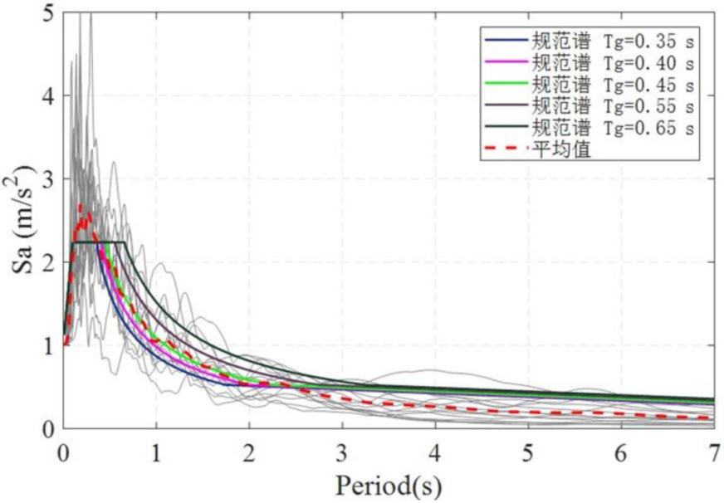

图A.0.2 四川地区波库多遇地震加速度时程记录反应谱信息

1. 罕遇烈度地震水准地震波依据本标准4.2.1条规定的设计反应谱进行选用。表A.0.3提供了6条地震时程记录。场地特征周期为0.40 s、0.45 s和0.50 s，在第 1~3 组地震动中选择；场地特征周期0.60 s和0.70 s，在第4~6组地震动中选择。所给定的四川波记录，宜作为人工波来考虑。地震记录数据下载请访问链接：四川省土木建筑学会网站（ http：//www.sctmxh.com/）。

表A.0.3 四川地区罕遇地震加速度时程记录基本信息

|  |  |  |
| --- | --- | --- |
| 编号 | 有效持时 (s) | 采样时间 (s) |
| SCCX-15 | 157.79 | 0.005 |
| SCCX-16 | 56.12 | 0.005 |
| SCCX-17 | 110.41 | 0.005 |
| SCCX-18 | 157.79 | 0.005 |
| SCCX-19 | 157.79 | 0.005 |
| SCCX-20 | 110.41 | 0.005 |

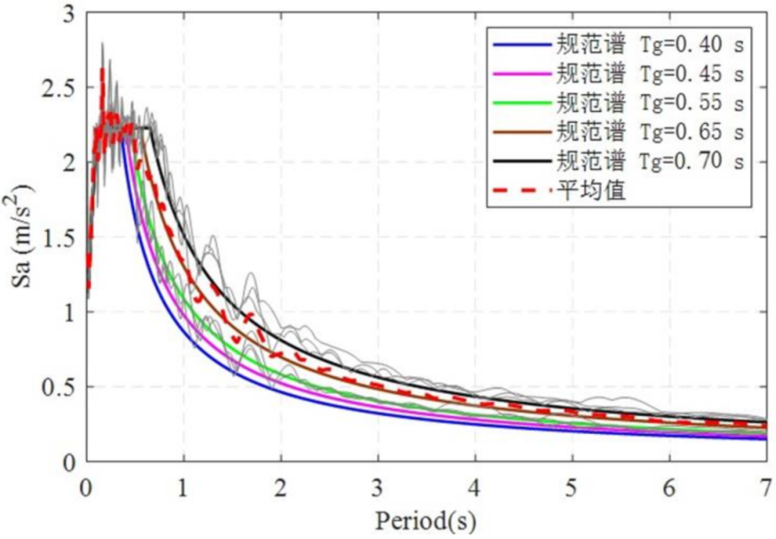

图A.0.3 四川地区波库罕遇地震加速度时程记录反应谱信息

1. 极罕遇烈度地震水准地震波宜根据项目场地地震安评推荐地震波选用。如果满足本规程规定的选波条件，也可按照表A.0.3选用或调整后选用。

# 附录B 建筑隔震支座力学模型

1. 建筑隔震橡胶支座竖向受压受拉均采用线弹性模型，受压时，线弹性刚度取竖向受压刚度；受拉时，线弹性刚度取竖向受拉刚度，对于橡胶支座的受拉刚度，建议在拉应力达到2.5G后认为受拉刚度为0，现有文献均表明拉应力为2.5G或3G时，橡胶层拉伸会产生空穴，导致刚度显著降低，

其中G为橡胶材料剪切模量，力学模型见B.1。

|  |
| --- |
|  |
| B.1 竖向计算模型 |

1. 天然橡胶支座的水平向力学模型采用线弹性模型，见图B.2，线弹性刚度取支座的水平等效刚度。

|  |
| --- |
|  |
| B.2 天然橡胶支座水平向计算模型 |

1. 铅芯橡胶支座的水平向力学模型采用双线性模型，见图B.3，恢复力曲线的大小和形状由屈服力，屈服前水平刚度和屈服后水平刚度确定。

|  |
| --- |
|  |
| B.3 铅芯橡胶支座水平向计算模型 |

1. 摩擦摆隔震支座滞回模型采用双线性模型，见图B.4，恢复力曲线的大小和形状由屈服力，屈服前水平刚度和屈服后水平刚度确定。

|  |
| --- |
|  |
| B.4 摩擦摆隔震支座水平向计算模型 |

1. 弹性滑板支座滞回模型采用双线性模型，见图B.5，恢复力曲线的大小和形状由屈服力，屈服前水平刚度和屈服后水平刚度确定。

|  |
| --- |
|  |
| B.5 弹性滑板支座水平向计算模型 |

# 附录C 既有建筑加固墙体和柱的托换方法

1. 常用的墙体、柱的托换形式（图C.0.1-1～图 C.0.1-6），其中型钢混凝土托换节点适用于单柱荷载大、托换节点高度受限的托换工程。

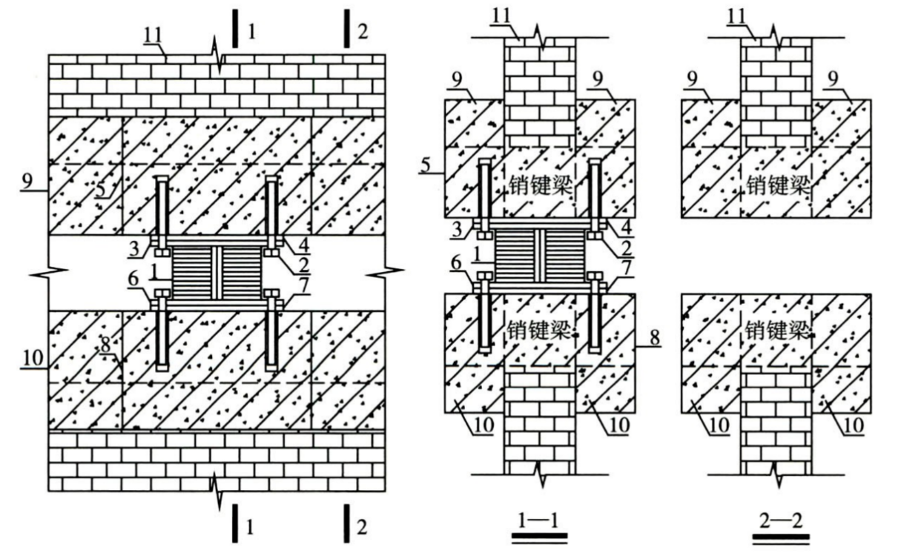

图 C.0.1-1 双夹梁墙体托换及隔震支座安装示意图

1—隔震支座；2—连接螺栓；3—连接板（上）；4—预埋钢板（上）；

5—上支墩；6—连接板（下）；7—预埋钢板（下）；8—下支墩；

9—上托换梁；10—下托换梁；11—原墙体

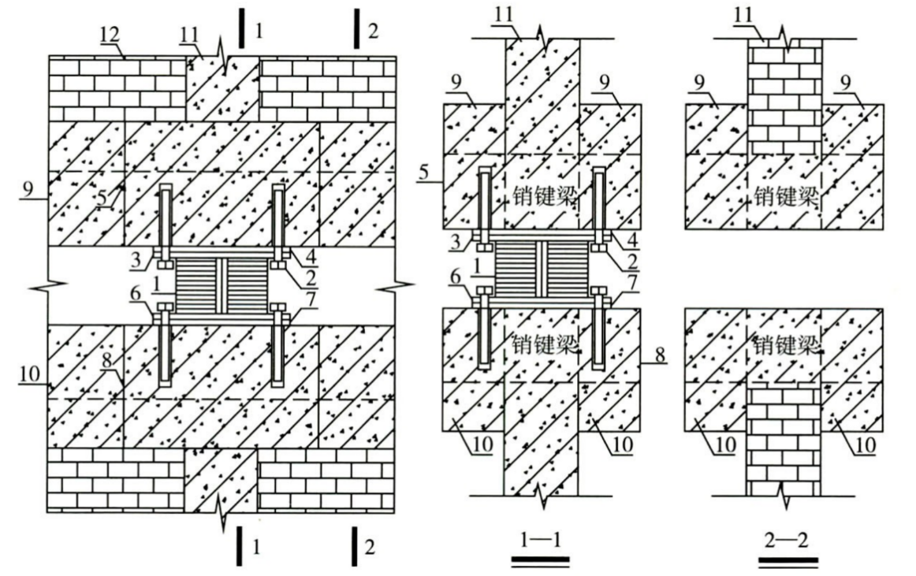

图 C.0.1-2 双夹梁构造柱托换及隔震支座安装示意图

1—隔震支座；2—连接螺栓；3—连接板（上）；4—预埋钢板（上）；5—上支墩；

6—连接板（下）；7—预埋钢板（下）；8—下支墩；9—上托换梁；10—下托换梁；

11—原构造柱；12—原墙体

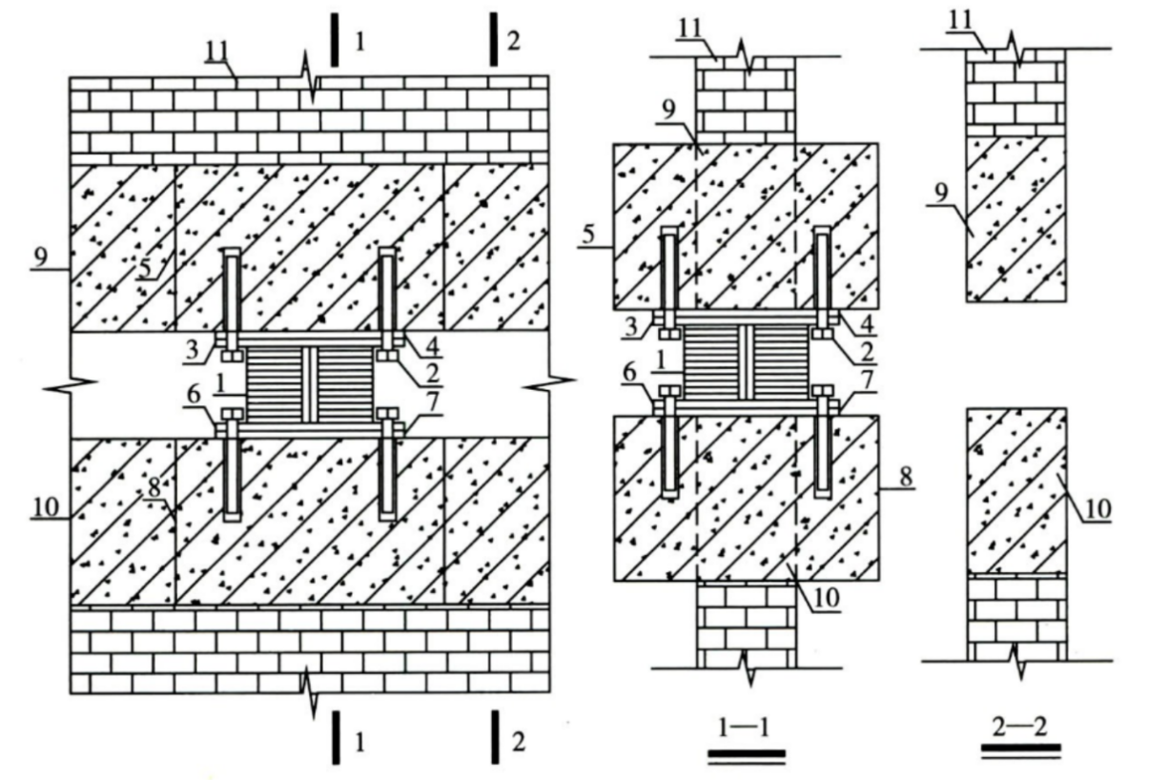

图 C.0.1-3 单梁墙体托换及隔震支座安装示意图

1—隔震支座；2—连接螺栓；3—连接板（上）；4—预埋钢板（上）；5—上支墩；

6—连接板（下）；7—预埋钢板（下）；8—下支墩；9—上托换梁；

10—下托换梁；11—原墙体

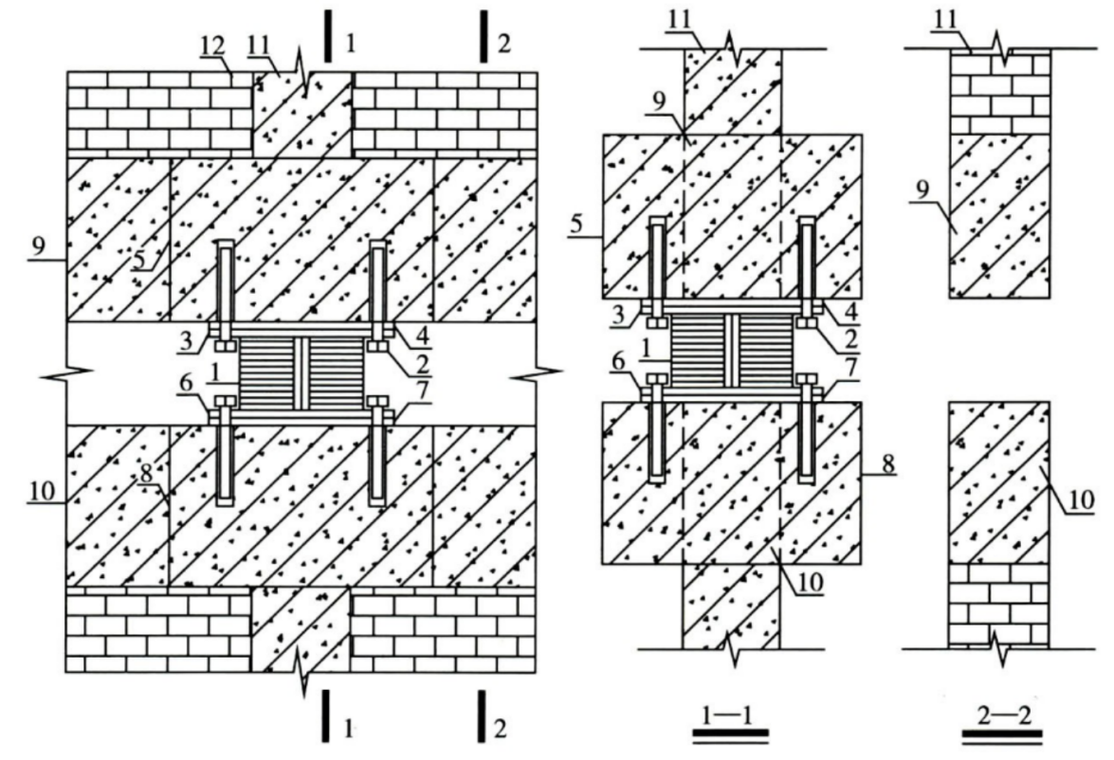

图 C.0.1-4 单梁构造柱下隔震支座安装示意图

1—隔震支座；2—连接螺栓；3—连接板（上）；4—预埋钢板（上）；5—上支墩；

6—连接板（下）；7—预埋钢板（下）；8—下支墩；9—上托换梁；10—下托换梁；

11—原构造柱；12—原墙体

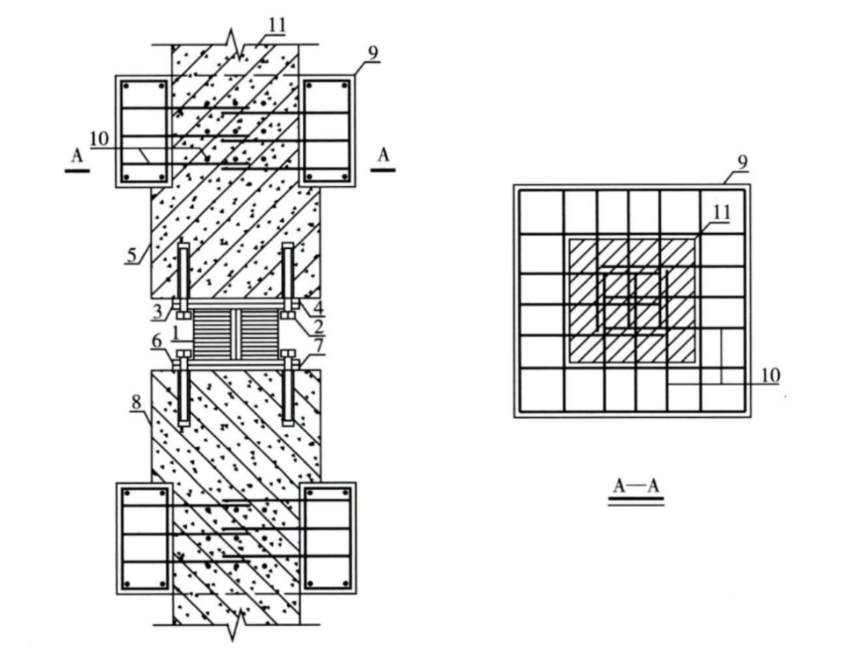

图 C.0.1-5 框架柱托换及隔震支座安装示意图（钢筋混凝土托换节点）

1—隔震支座；2—连接螺栓；3—连接板（上）；4—预埋钢板（上）；5—上支墩；

6—连接板（下）；7—预埋钢板（下）；8—下支墩；9—包柱梁；

10—所植钢筋；11—原框架柱

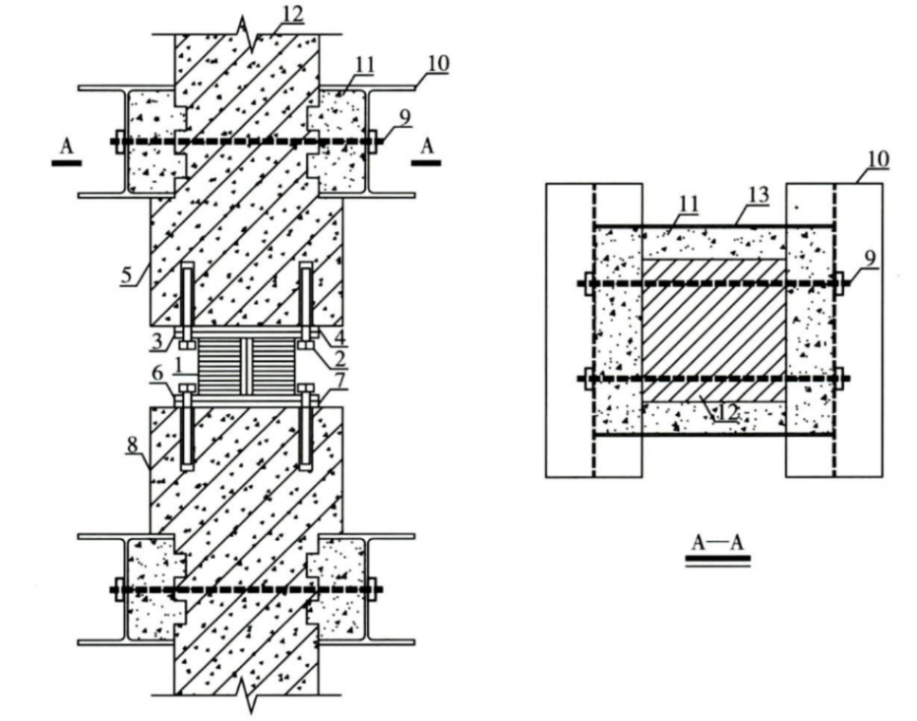

图 C.0.1-6 框架柱托换及隔震支座安装示意图（型钢混凝土托换节点）

1—隔震支座；2—连接螺栓；3—连接板（上）；4—预埋钢板（上）；5—上支墩；

6—连接板（下）；7—预埋钢板（下）；8—下支墩；9—抗剪棒；10—型钢；11—混凝土；

12—原框架柱；13—连接型钢

1. 可考虑采用变截面梁（图 C.0.2-1） 或增设支点（图C.0.2-2）的方式以减小隔震层截面高度。

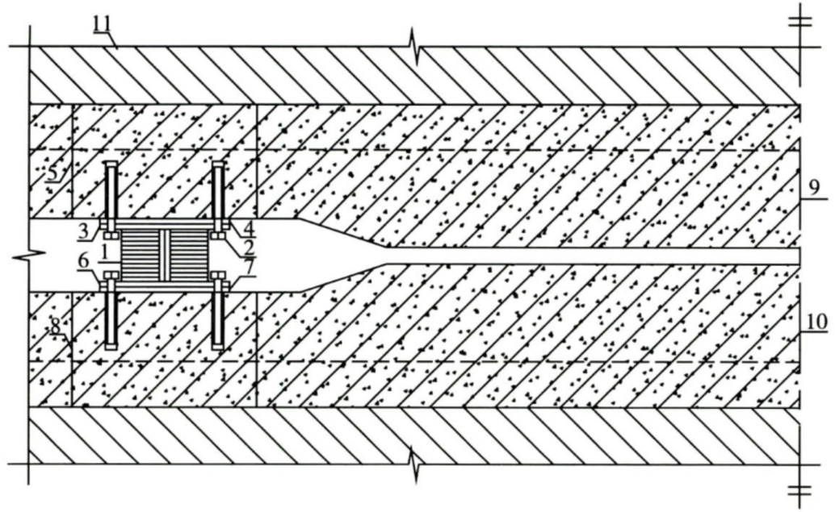

图 C.0.2-1 变截面梁托换示意图

1—隔震支座；2—连接螺栓；3—连接板（上）；4—预埋钢板（上）；5—上支墩；

6—连接板（下）；7—预埋钢板（下）；8—下支墩；9—上托换变截面梁；

10—下托换变截面梁；11—原上部结构

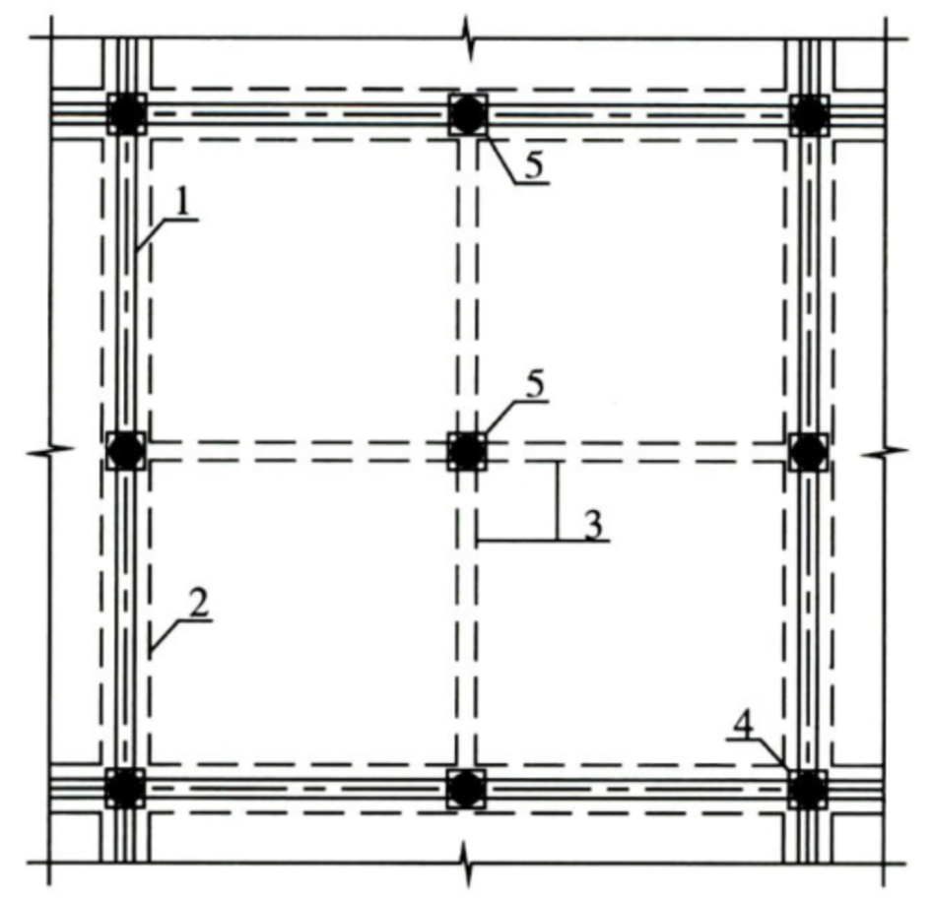

图 C.0.2-2 梁跨中增设支点示意图

1—上部结构；2—托换梁；3—隔震层梁；4—隔震支座；

5—增设支点处的隔震支座

# 本标准用词说明

1. 为了便于在执行本标准条文时区别对待，对要求严格程度不同的用词说明如下：

**1）**表示很严格，非这样做不可的：

正面词采用“必须”；反面词采用“严禁”；

**2）**表示严格，在正常情况下均应这样做的：

正面词采用“应”；反面词采用“不应”或“不得”；

**3）**表示允许稍有选择，在条件许可时首先这样做的：

正面词采用“宜”，反面词采用“不宜”；

**4）**表示有选择，在一定条件下可以这样做的，采用“可”。

1. 条文中指明应按其他有关标准、规范执行的写法为：“应符合……的规定”或“应按……执行”。

# 引用标准名录

1. 《建筑与市政工程抗震通用规范》GB 55002
2. 《既有建筑鉴定与加固通用规范》GB 55021
3. 《建筑构件耐火试验方法第7部分：柱的特殊要求》GB/T 9978.7
4. 《振动与冲击隔离器静、动态性能测试方法》GB/T 15168
5. 《橡胶支座第1部分：隔震橡胶支座试验方法》GB/T 20688.1
6. 《橡胶支座第3部分：建筑隔震橡胶支座》GB/T 20688.3
7. 《橡胶支座第5部分：建筑隔震弹性滑板支座》GB/T 20688.5
8. 《建筑结构荷载规范》GB50009
9. 《混凝土结构设计标准》GB/T 50010
10. 《建筑抗震设计标准》GB/T 50011
11. 《钢结构设计标准》GB 50017
12. 《建筑抗震鉴定标准》GB50023
13. 《动力机器基础设计标准》GB 50040
14. 《工业建筑振动控制设计标准》GB 50190
15. 《钢结构工程施工质量验收标准》GB 50205
16. 《建筑工程抗震设防分类标准》GB 50223
17. 《混凝土结构加固设计规范》GB 50367
18. 《工程隔振设计标准》GB 50463
19. 《钢结构焊接规范》GB 50661
20. 《混凝土结构工程施工规范》GB 50666
21. 《钢结构工程施工规范》GB 50755
22. 《建筑隔震设计标准》GB/T 51408
23. 《金属材料室温压缩试验方法》GB/T 7314
24. 《建筑用低屈服强度钢板》GB / T 28905
25. 《建筑摩擦摆隔震支座》GB/T 37358
26. 《高层建筑混凝土结构技术规程》JGJ 3
27. 《钢结构高强度螺栓连接技术规程》JGJ 82
28. 《高层民用建筑钢结构技术规程》JGJ 99
29. 《建筑抗震加固技术规程》JGJ 116
30. 《混凝土结构后锚固技术规程》JGJ 145
31. 《建筑钢结构防腐蚀技术规程》JGJ/T 251
32. 《建筑楼盖振动舒适度技术标准》JGJ/T441
33. 《建筑隔震橡胶支座》JG/T 118
34. 《四川省建筑隔震减震工程施工验收及维护标准》DBJ 51/T 259
35. 《四川省基于保持正常使用功能的建筑抗震设计标准》DB51/T 263
36. 《四川省抗震设防超限高层民用建筑工程界定标准》DB51/T 5058
37. 《近现代历史建筑结构安全性评估导则》WW/T 0048